进销存标准版软件操作说明

苏州弘光条码系统有限公司
联系电话：13584858298

目录
进销存标准版软件操作说明 1
一、 基础设置 4
1.基础设置 4
1.1物料类型 4
1.2物料单位 9
1.3物料档案 10
1.4单位换算 12
2.1供应商类型 15
2.2供应商档案 17
2.3供应商联系人 19
3.1客户类型 21
3.2客户档案 23
3.3客户联系人 25
4.1仓库 27
4.2库位 29
二、标签设置 31
1.标签设计 31
1.1查询 31
1.2新建 32
1.3预览 32
2.标签数值指定 33
2.1新建 33
3.条码定义 39
4.标签打印 44
5.标签补打印 44
三、订单管理 45
1.销售订单 45
2.采购订单 46
四、财务管理 47
1.采购付款 47
2.销售收款 47
3.采购付款汇总 48
4.销售收款汇总 48
五、仓库业务 49
1.产品入库 49
1.1查询 49
1.2新建 49
1.3修改 51
1.4审核 ，弃审 51
1.5工单权限 51
2.产品出库 53
2.1查询 53
2.2新建 54
2.3修改 56
2.4审核 ，弃审 56
2.5工单权限 56
3. 其它入库 58
3.1查询 58
3.2新建 59
3.3修改 60
3.4审核，弃审 60
4. 其它出库 61
4.1查询 61
4.2新建 61
4.3修改 63
4.4审核，弃审 63
5.仓库调拨 64
5.1新建仓库调拨单 64
6.盘点业务 65
6.1查询 65
6.2新建 65
6.3修改 67
7.销售退货 67
7.1新建 67
8. 期初库存导入 68
六、查询业务 69
6.1库存查询 69
6.2出入库汇总查询 69
七、权限管理 70
7.1用户管理 70
7.1.1用户管理新增 70
7.1.2填入信息 71
7.1.3组织机构添加 71
7.1.4选中添加选择 72
7.1.5给账号添加界面权限 72
7.2角色管理 73
7.2.1新建 73
7.2.2编辑 74
7.2.3删除 74
7.2.4导入 74
7.2.5导出 75
八、主界面分布的功能介绍 75
8.1基础设置 75
8.2标签设置 76
8.3订单管理 77
8.4仓库业务 77
8.5查询业务 78

基础设置

1.基础设置

1.1物料类型

1.1.1查询
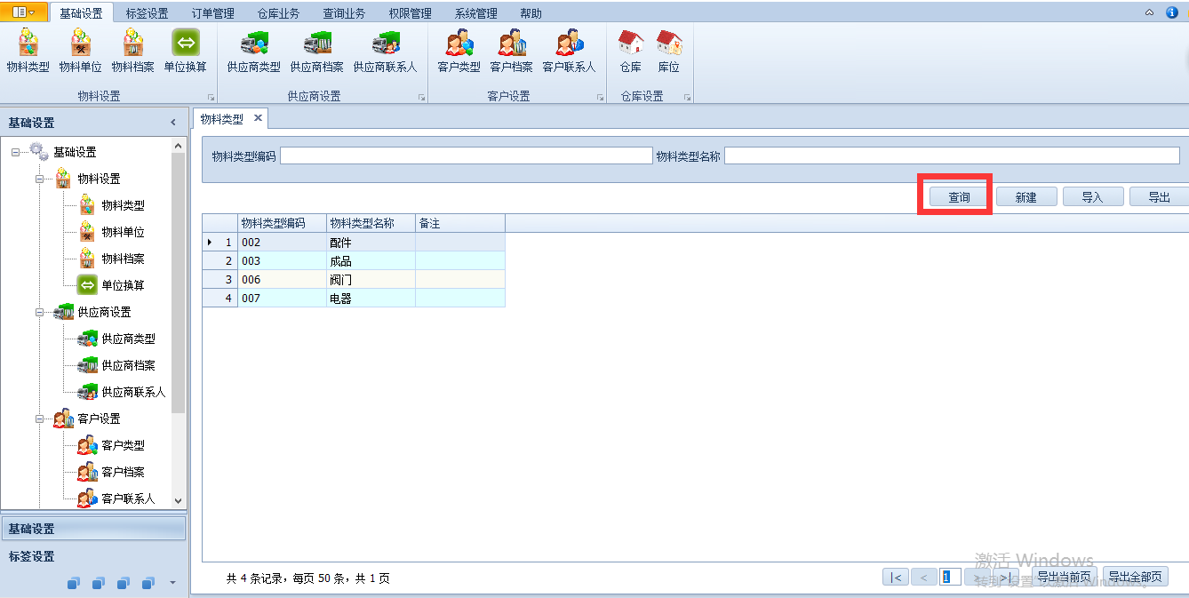
步骤：点击查询，显示数据信息
1.1.2新建
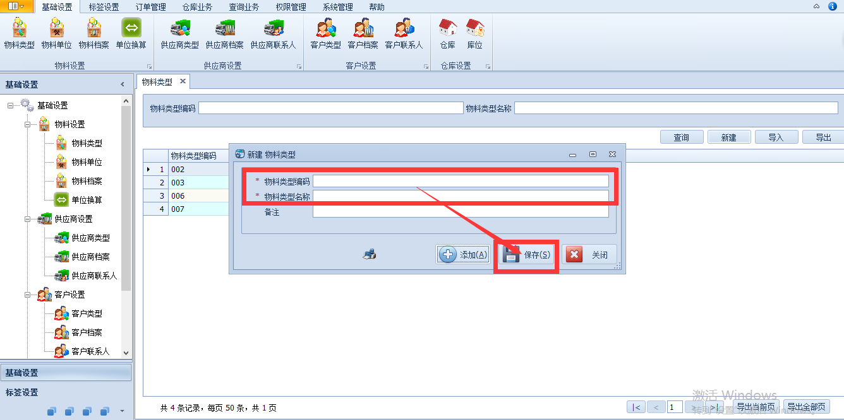
步骤：点击新建按钮，会弹出一个编辑的界面，编辑完成后点击添加或保存按钮，前面红星标记的是必填项。保存成功则会自动查询出新的数据如下图所示：
1.1.3编辑选定项
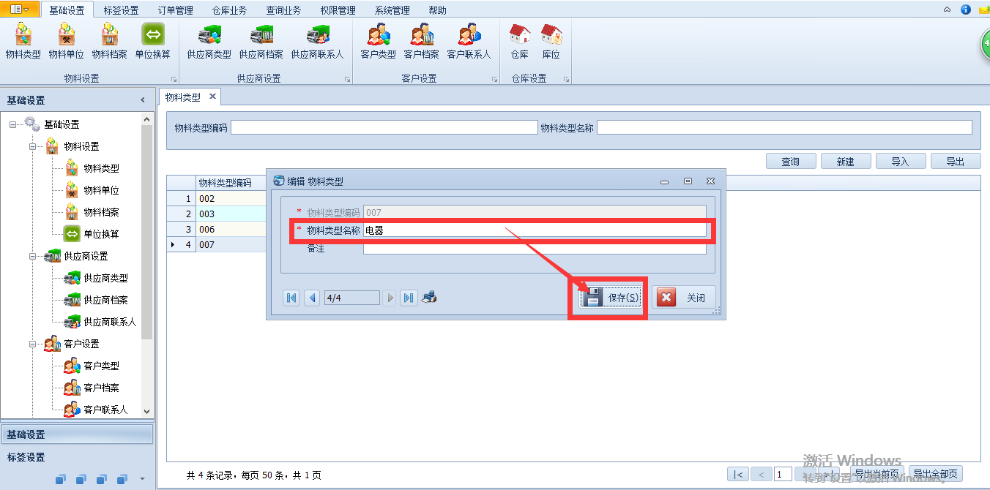
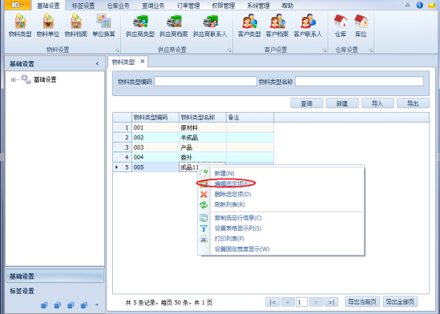
步骤: 双击列表中要修改的数据，或者右击要更改的数据，此时会弹出一个编辑界面，如上图所示编码那一列通常是不可编辑的编辑，编辑数据完成后点击保存，提示保存成功，列表自动刷新如下图：
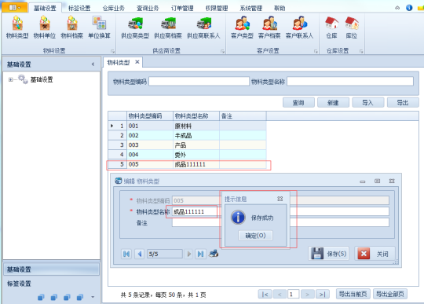
1.1.4删除
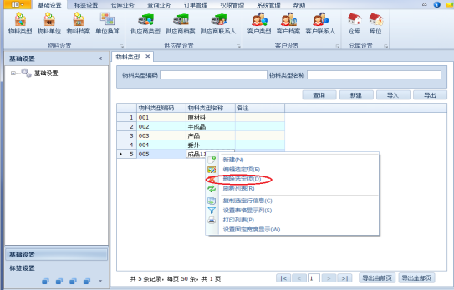

步骤：右击要删除的数据行，点击删除选定项。删除成功后则会自动刷新数据。
- 物料类型删除的时候，如果该物料类型下面绑定了物料，则提示无法删除，如下图：
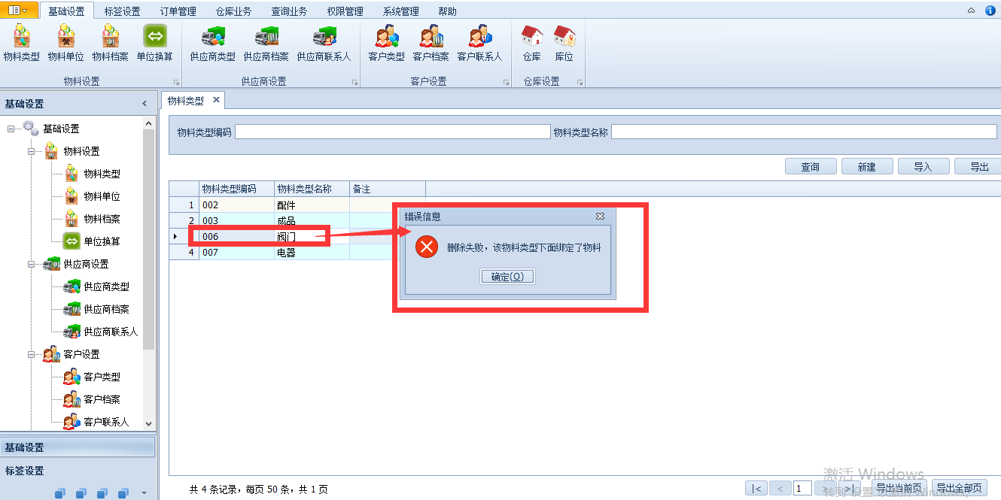
- 物料单位删除的时候，如果有物料档案绑定了该单位，则删除失败（如果要删除该物料单位，必须保证该物料单位没有任何物料对其进行使用）
- 客户类型删除的时候，如果下面绑定了客户，则删除失败（如果要删除该客户类型，必须保证没有客户选择该客户类型）
- 供应商类型删除的时候，如果下面绑定了供应商，则删除失败（如果要删除该供应商类型，必须保证没有供应商选择该供应商类型）
- 仓库删除的时候，如果下面绑定了库位，或者该仓库下面有库存，则删除失败（如果要删除该仓库，必须保证该仓库下面没有库存，没有绑定库位）
- 库位删除的时候，如果该库位下面有库存，则删除失败（如果要删除该库位，必须保证该仓库下面没有库存）

1.2物料单位

1.2.1查询
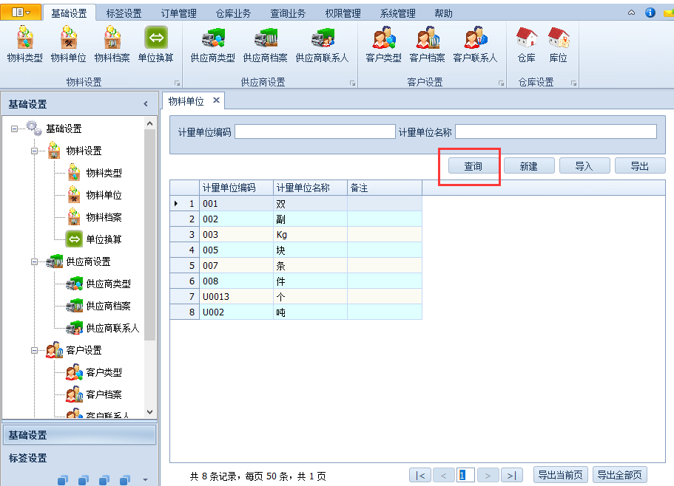1.2.2新建
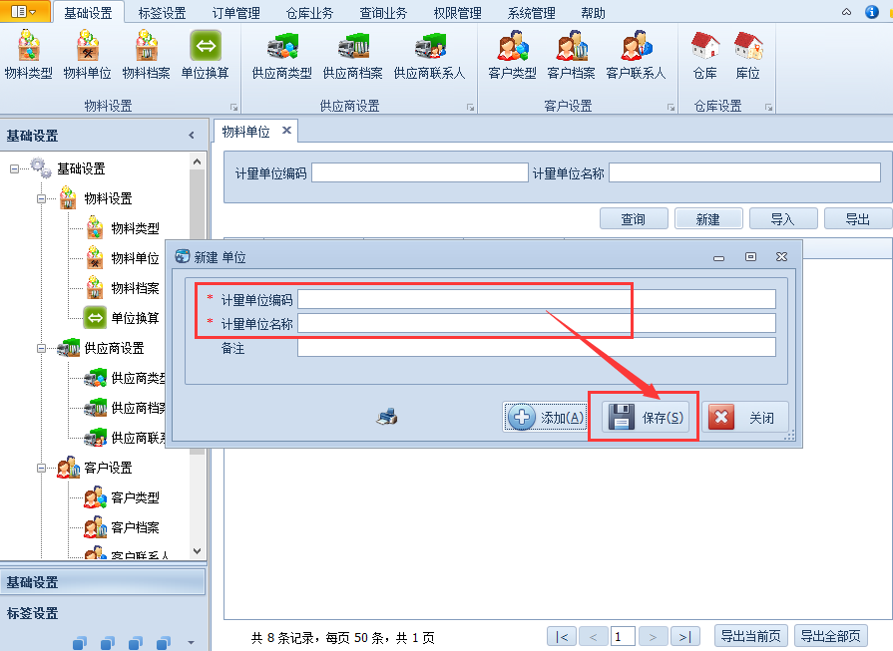

1.2.3删除

右击删除选定项即可。（若是要更改，双击修改即可。）

1.3物料档案

1.3.1查询
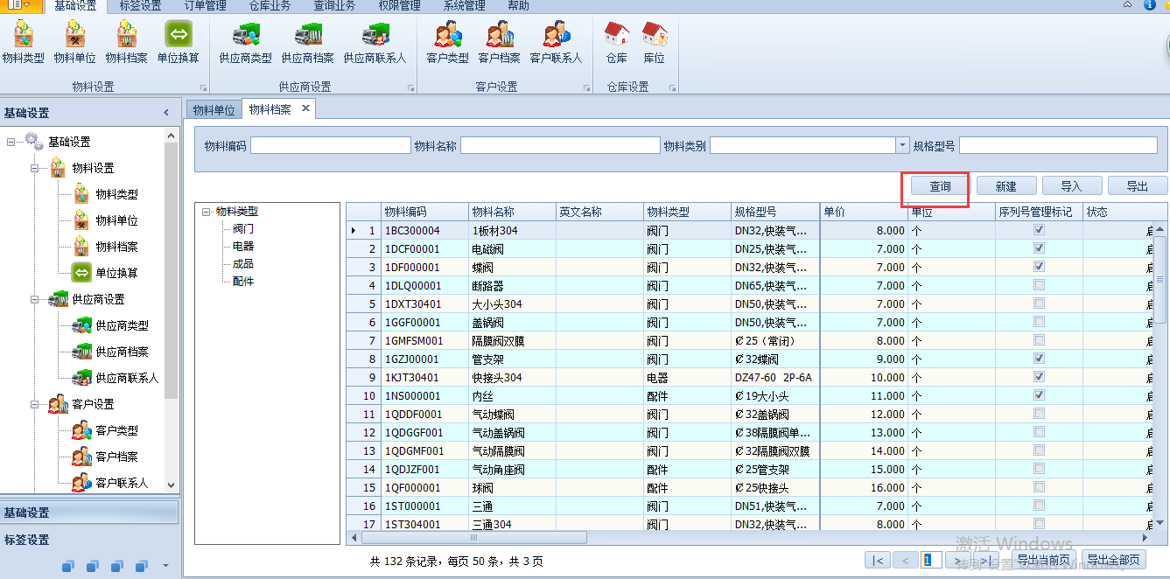

1.3.2新建
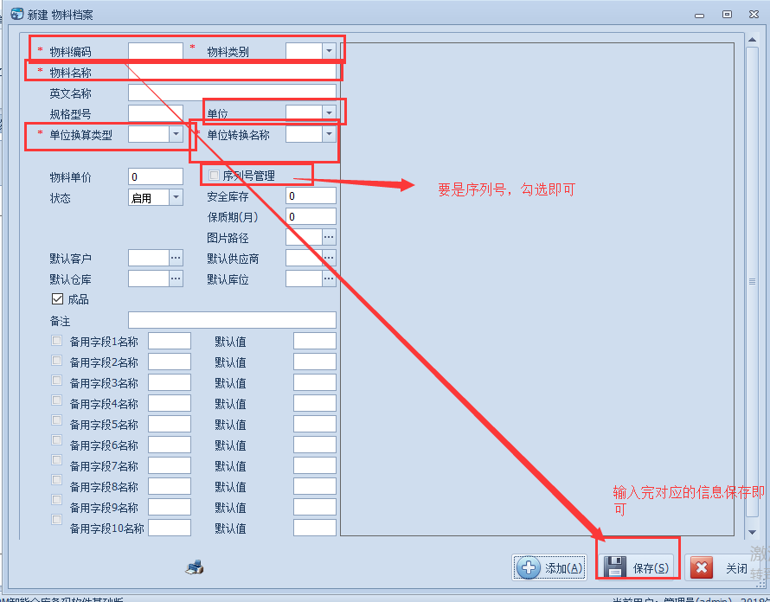
注：删除只需要右击删除选定项，更改：双击修改后保存就行

1.4单位换算
单位换算有固定的三种换算类型，这三种换算类型是不能更改的，只能增加明细

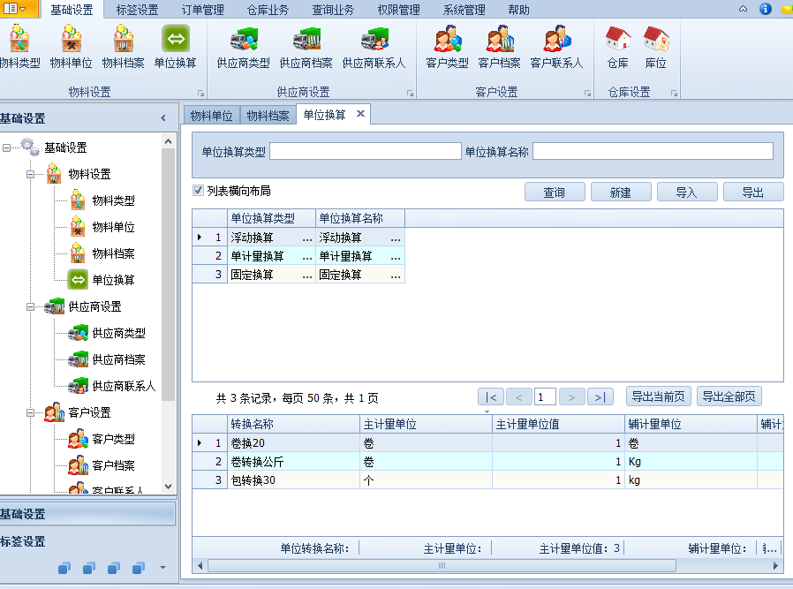

1.4.1浮动换算
浮动换算：辅计量单位值是固定的0，如下图所示：
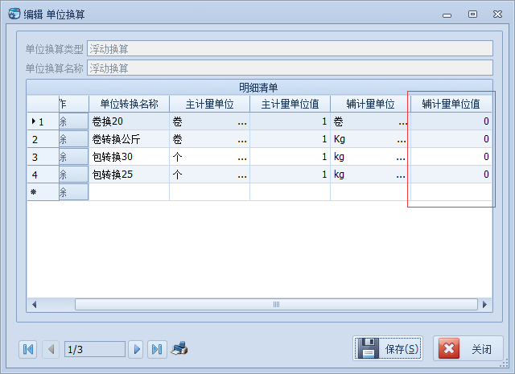

1.4.2单计量换算
单计量换算：主计量单位值和辅计量单位值是一一对应的，如下图所示：
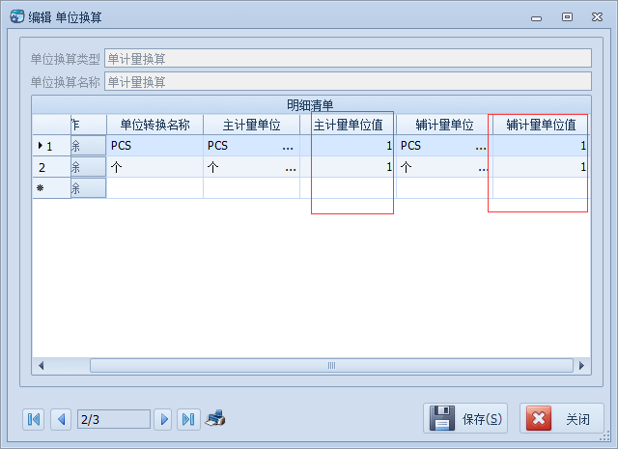

1.4.3固定换算
固定换算：就是国际上通用的一些但会换算比如，1公斤等于1000g等等，如下图：
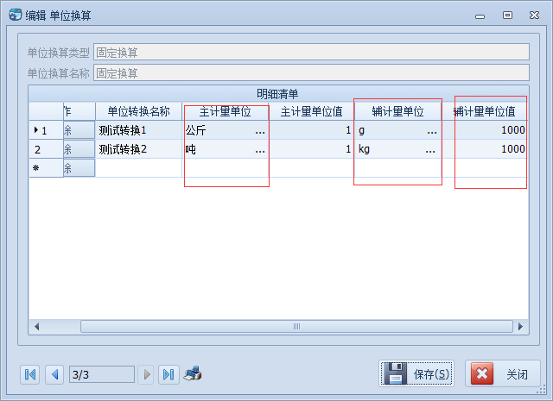

2.1供应商类型

2.1.1查询
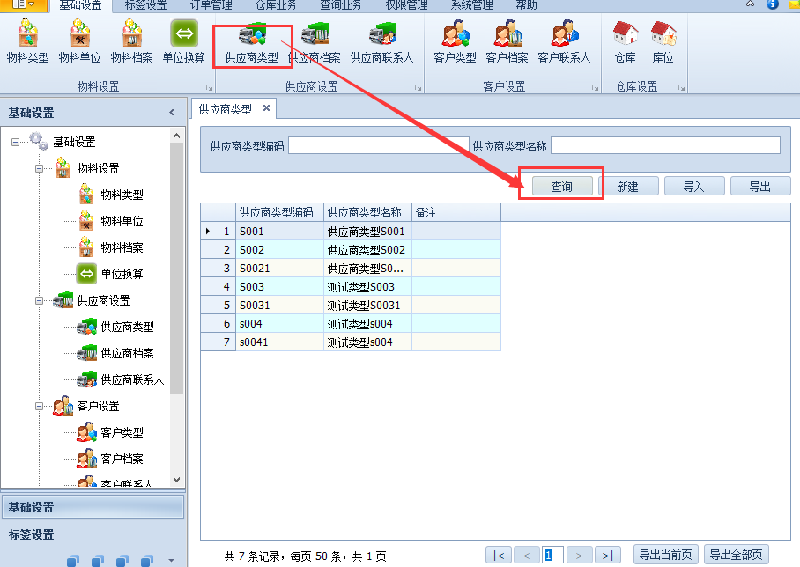

2.1.2新建
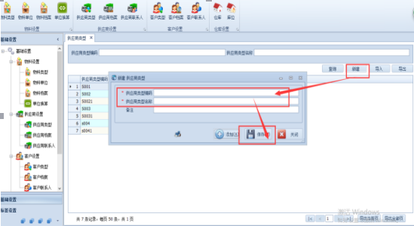

2.2供应商档案

2.2.1查询
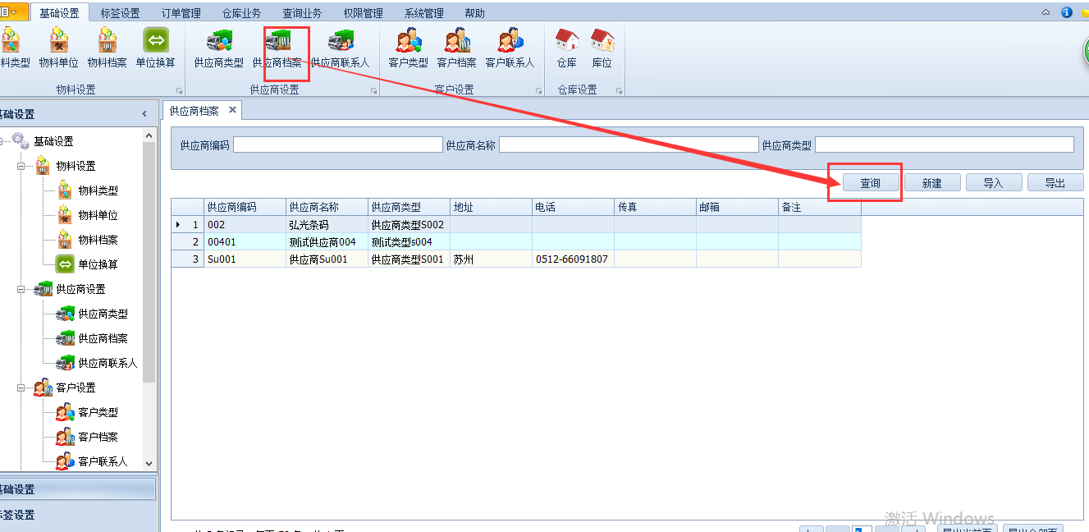

2.2.2新建
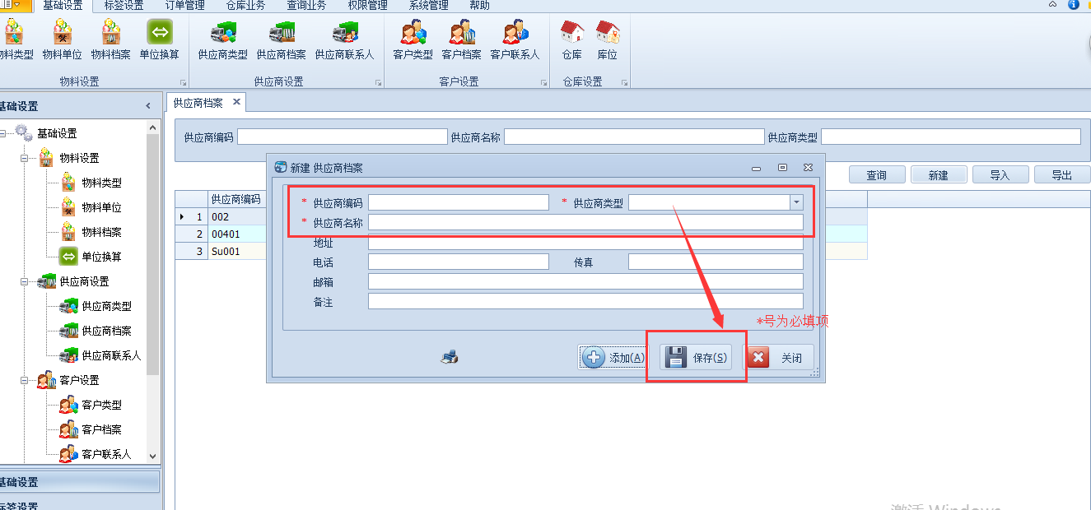

2.3供应商联系人

2.3.1查询
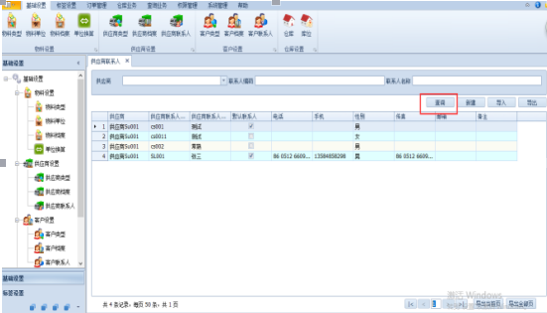

2.3.2新建
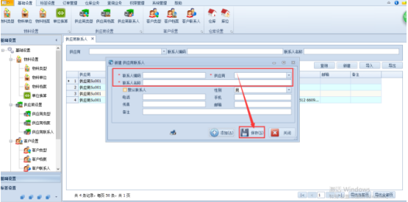

3.1客户类型

3.1.1查询
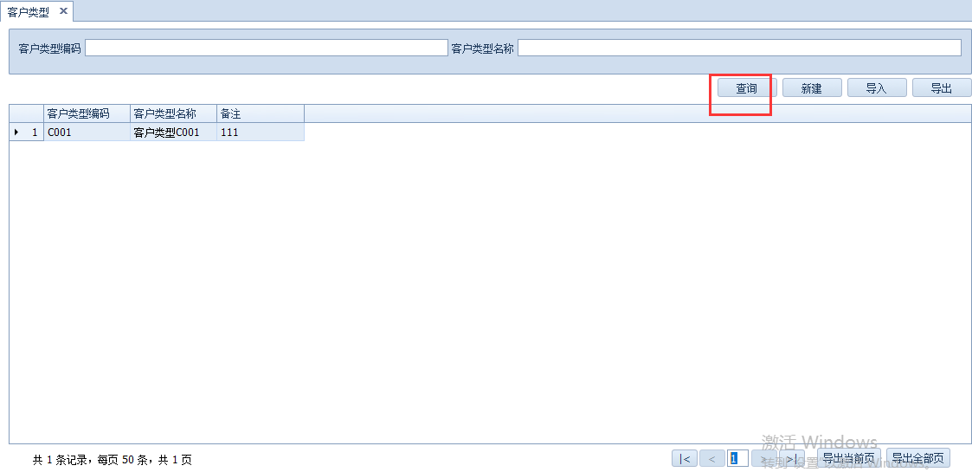

3.1.2新建
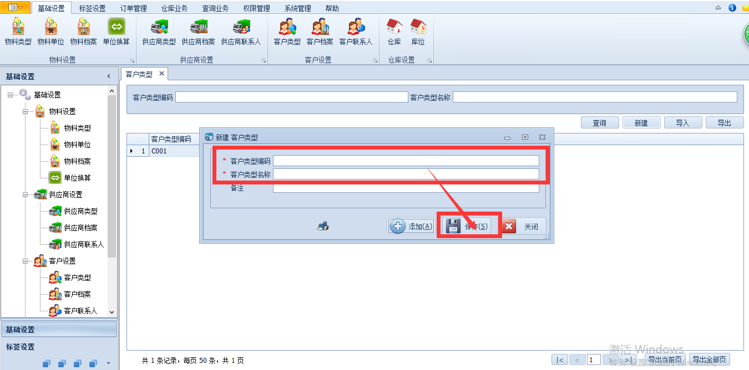

3.2客户档案

3.2.1查询
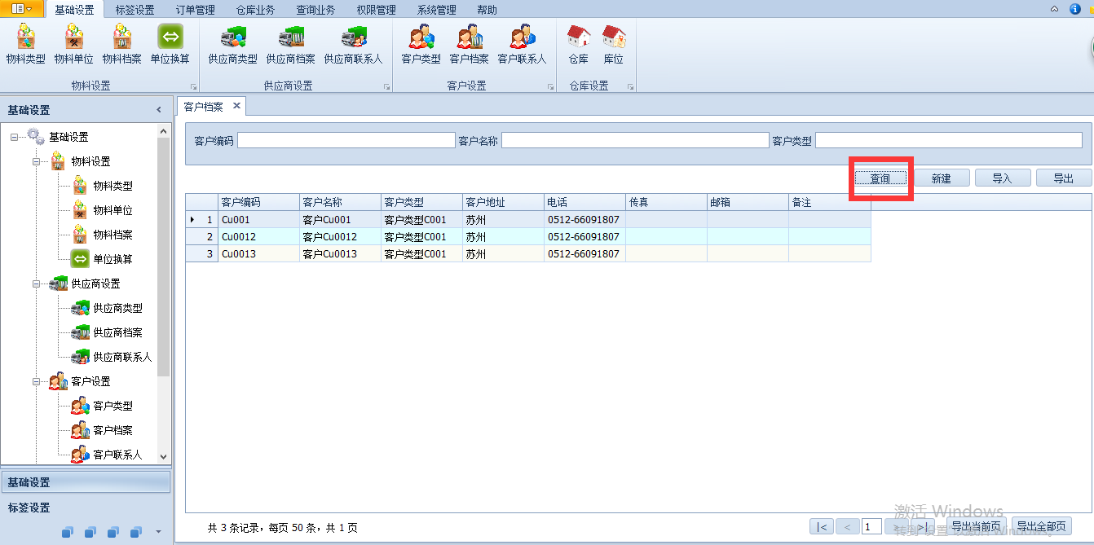

3.2.2新建
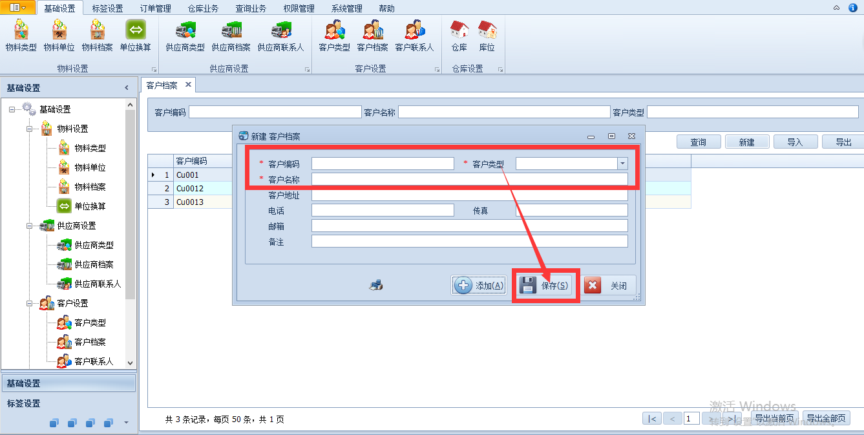

3.3客户联系人

3.3.1查询
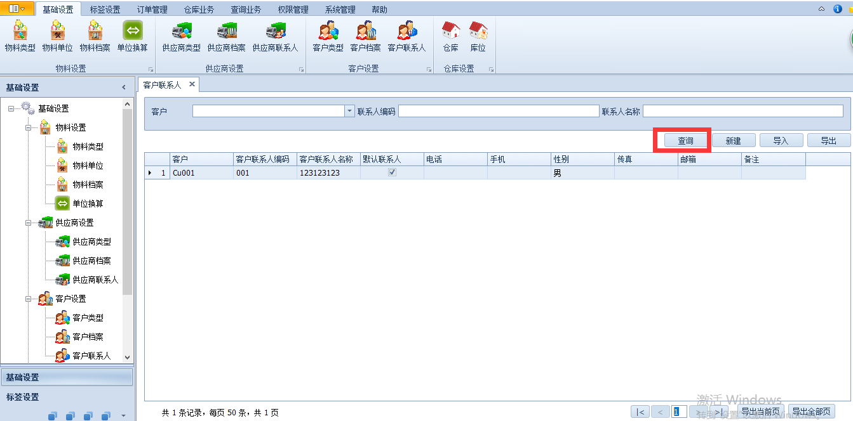

3.3.2新建
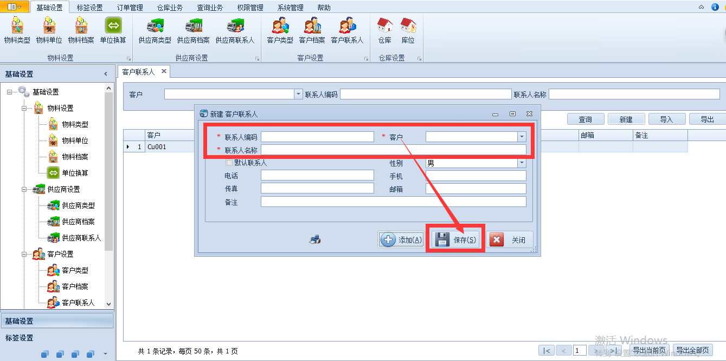

4.1仓库

4.1.1查询
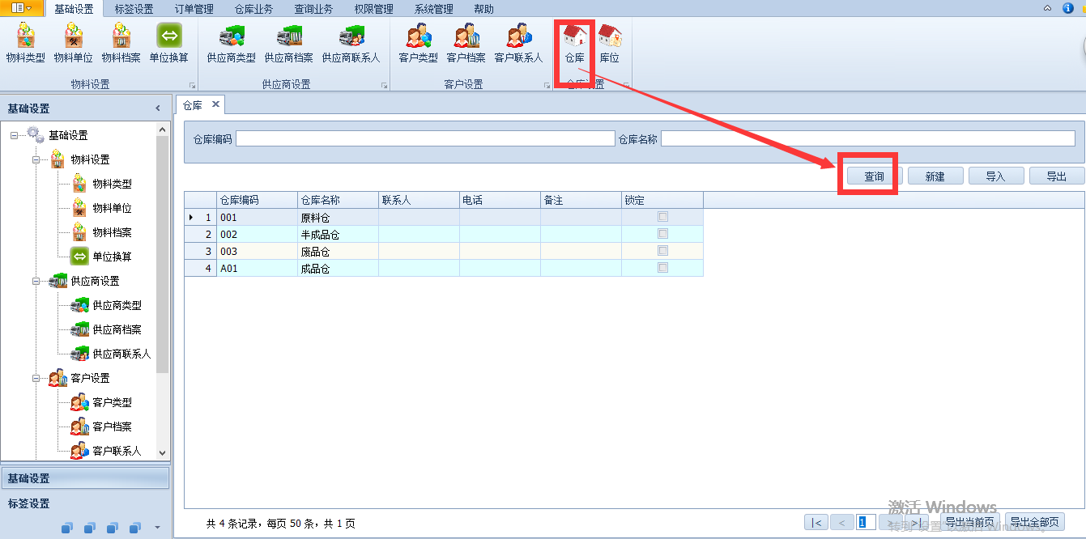

4.1.2新建
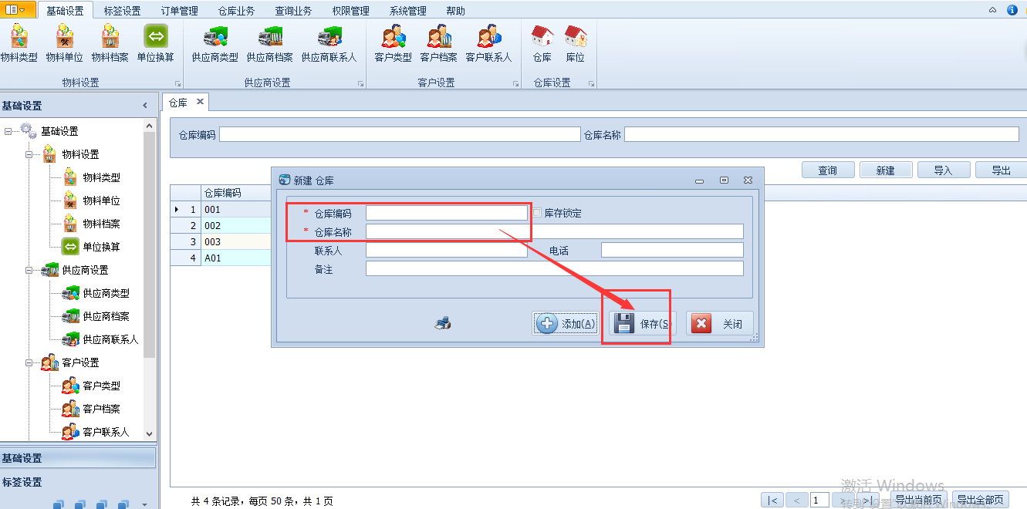

4.2库位

4.2.1查询
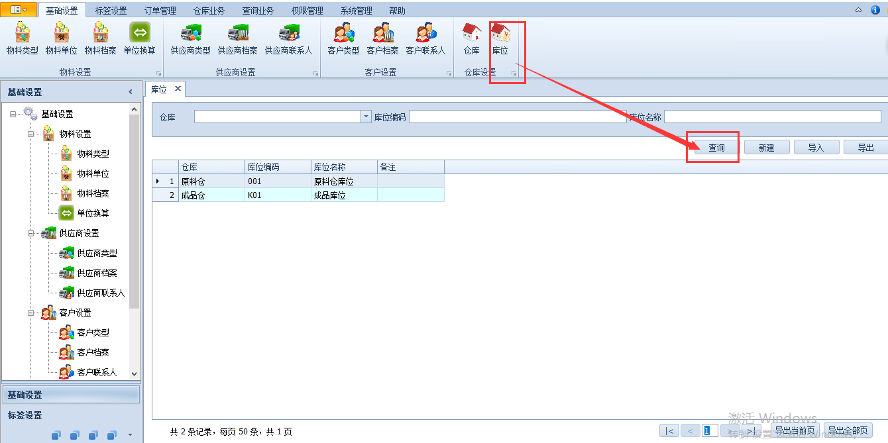

4.2.2新建
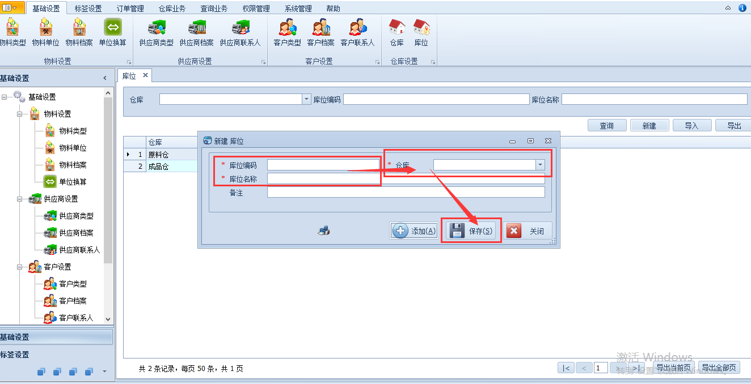

二、标签设置

1.标签设计

1.1查询
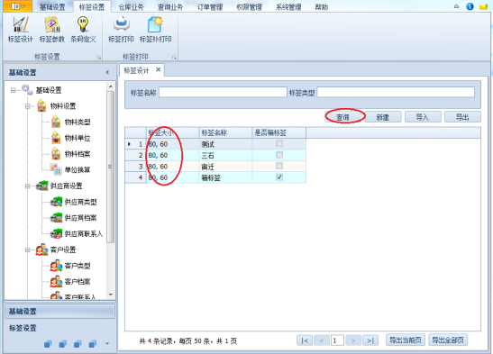

步骤：点击查询按钮，能查询到之前已经建好的标签模板，双击列表数据则可以预览和编辑这些模板，做好编辑点击保存。

1.2新建
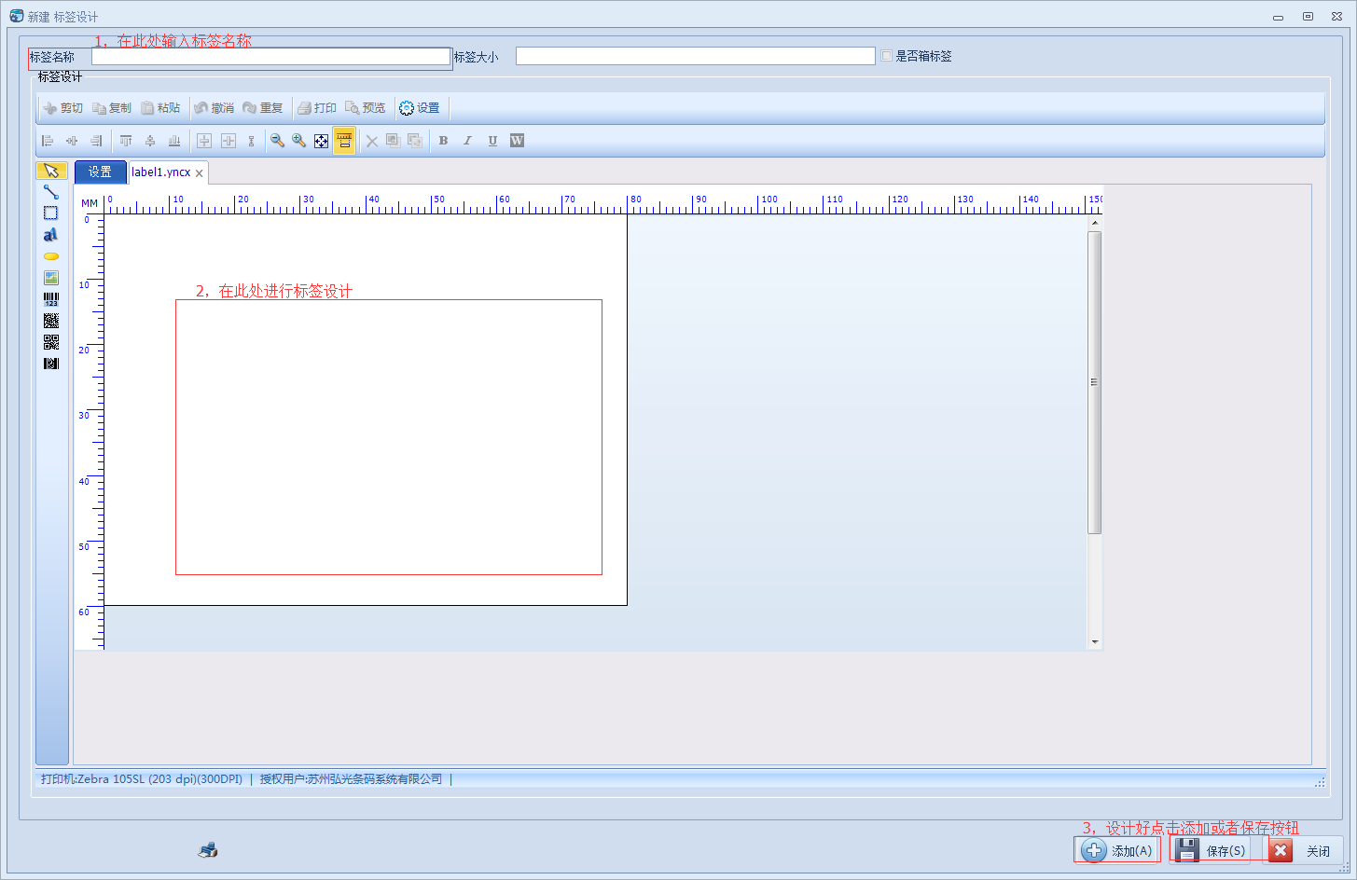
步骤：点击新建按钮，跳出新建标签设计的页面，首先输入标签名称，然后再在便签设计的位置进行标签设计，设计完成后点击保存按钮

1.3预览
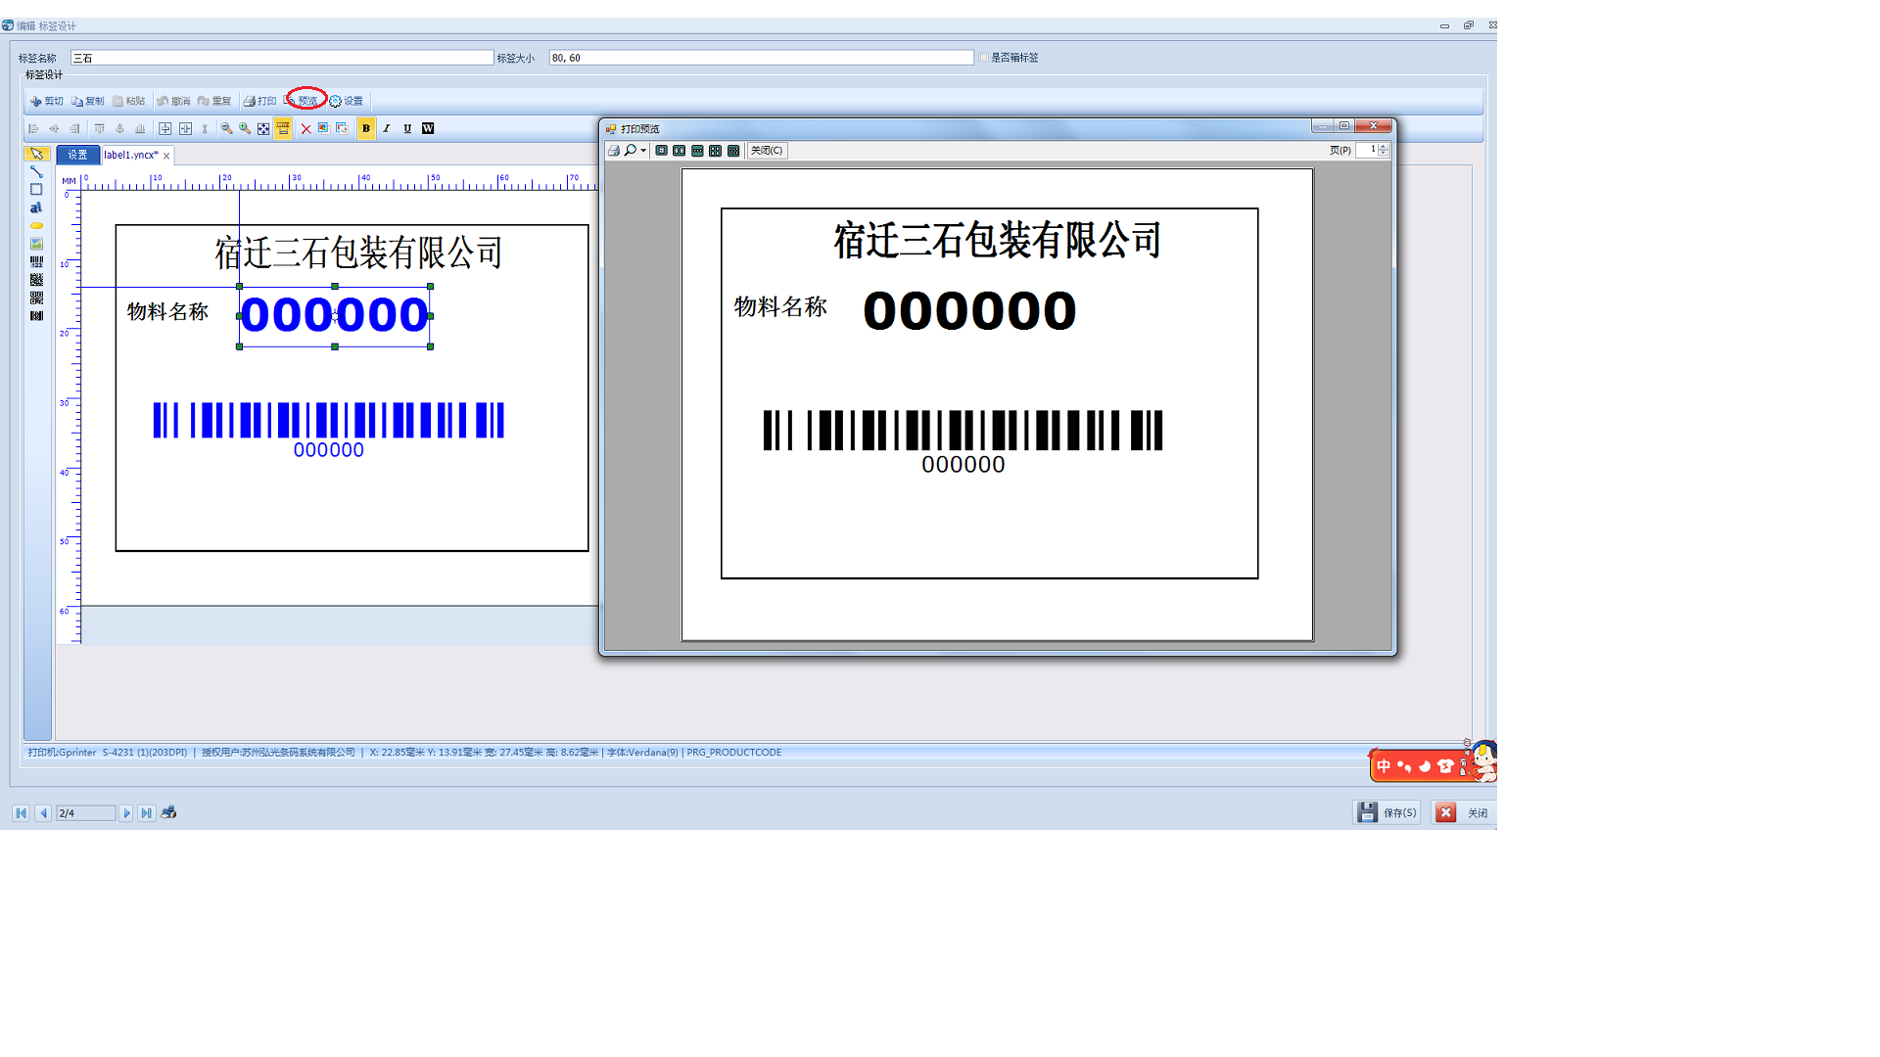
步骤：点击预览按钮，可以预览打印出来的标签的样子。

2.标签数值指定
该功能是用作【标签打印】界面上指定动态参数传递到标签里

2.1新建
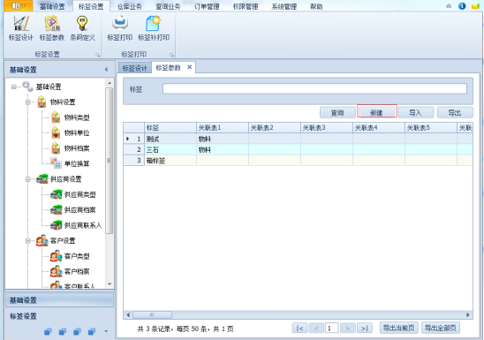
步骤：点击新建按钮，打开标签数值指定明细,按照下图表示的数字进行操作
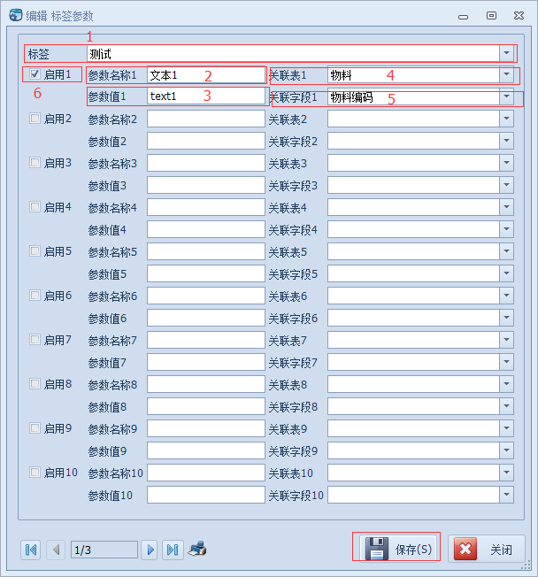
1.选择设计好的标签
2.对应在条码打印界面里的显示的值
3.标签设计里绑定的参数名称
4.可查找的界面
5.可查找界面里面对应的字段
6.是否在标签设计页面启用改字段设置好点击保存。

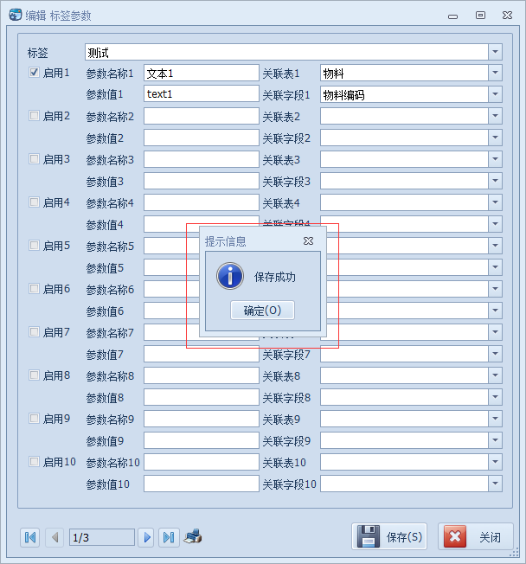

打开标签设计界面，双击一个控件，在数据源设置里面可以看到变量里面有五个分类：
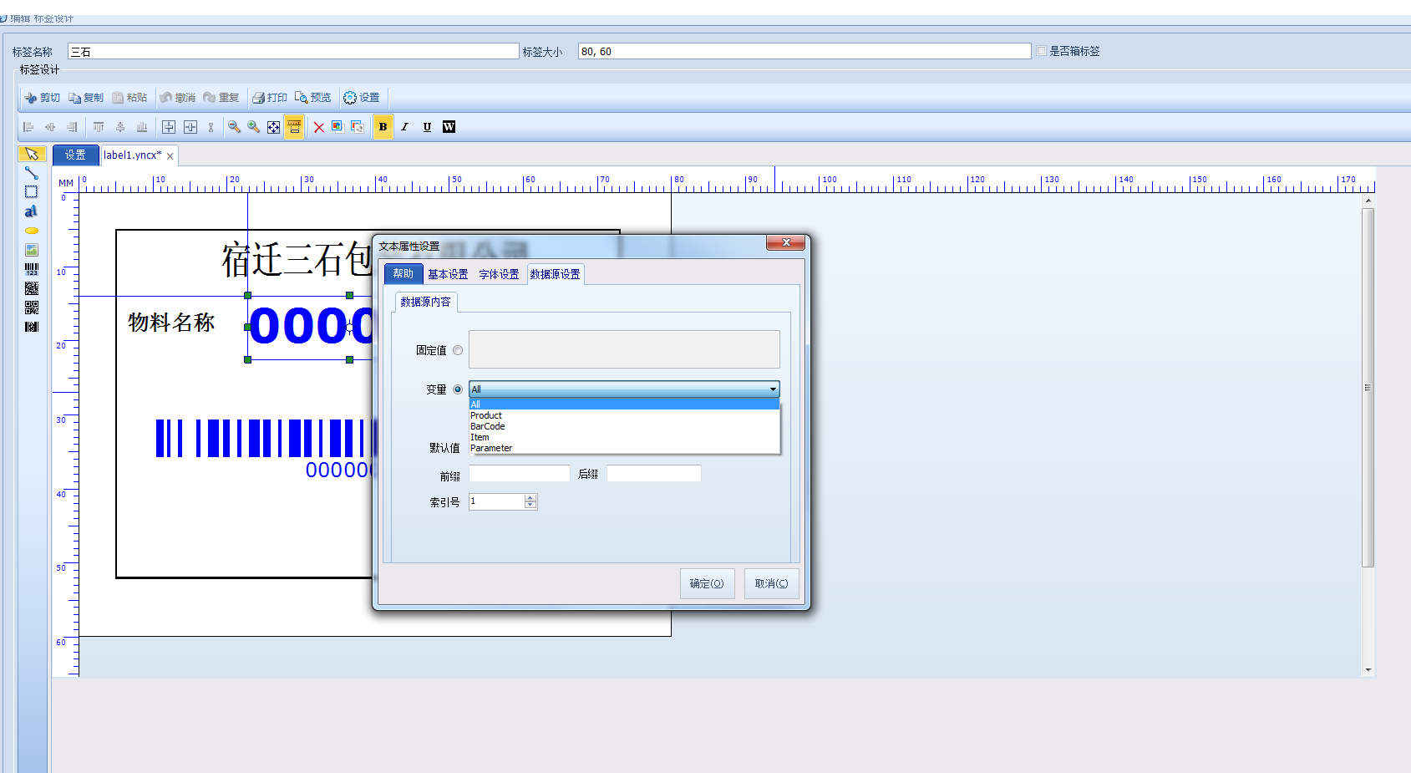
All：所有变量
Product：物料基本变量(ProductCode：物料编码，ProductName：物料名称，Unit：单位，Standard：规格)，这几个变量不需要在标签数值里指定，直接可以使用
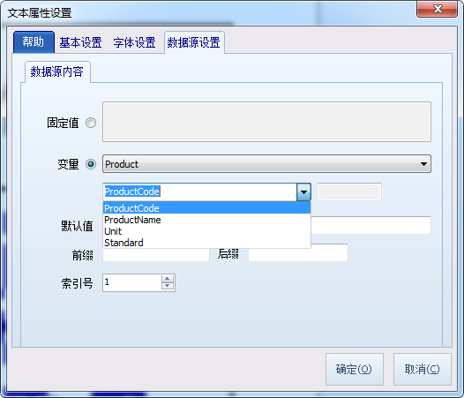
BarCode：如果条形码或者二维码的内容是多个值拼接的需要选择这个变量，支持每个标签里面定义十个条形码或者二维码，选择该变量之后在【条码定义】选择当前标签的话只会加载选择的那些变量（例如这个标签里面有两个二维码，第一个绑定BarCode1变量，第二个绑定BarCode2变量，在条码定义里只能选择BarCode1和BarCode2）
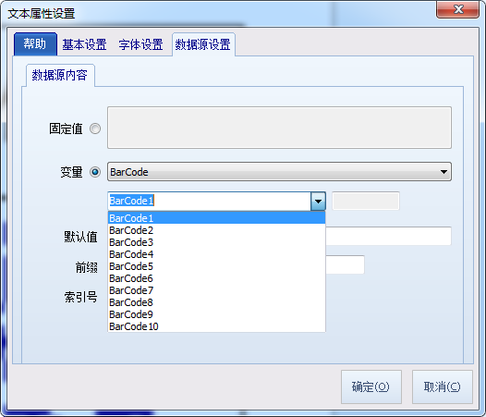
parameter:选择该分类只能看到该标签在【标签参数指定】定义的变量
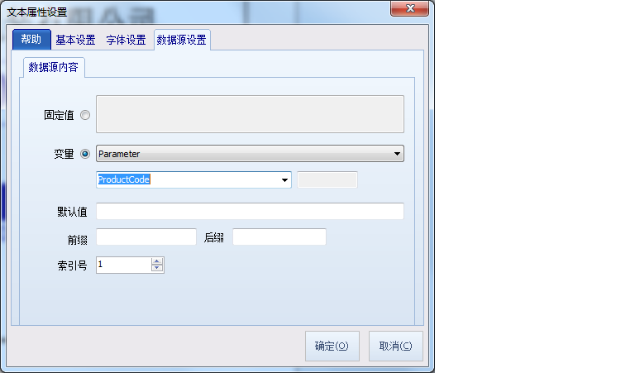

选择好了变量之后确认
（注：多个变量依次指定）
标签设计好了之后点击“保存”（物料名称对应标签参数里面指定的参数ProductCode，下面的条码则是对应的BarCode1字段）
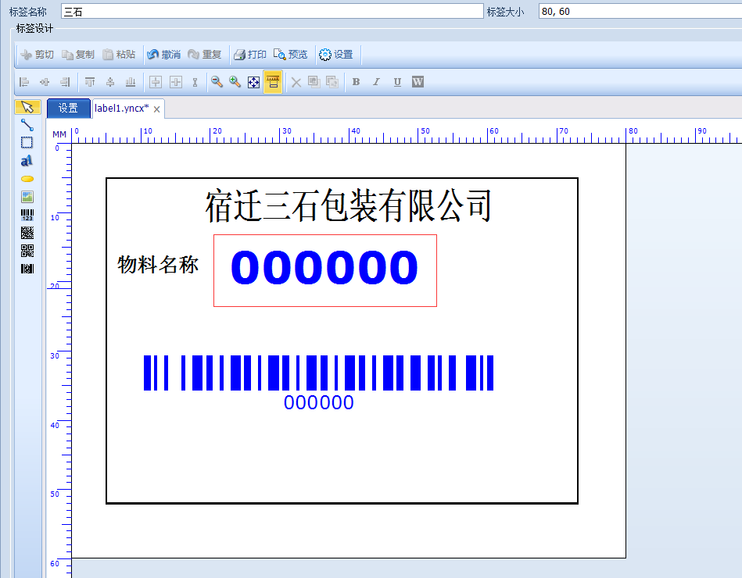

设置标签打印机，选择好打印机之后点击打印按钮测试打印是否正常，测试完成后，点击“保存”
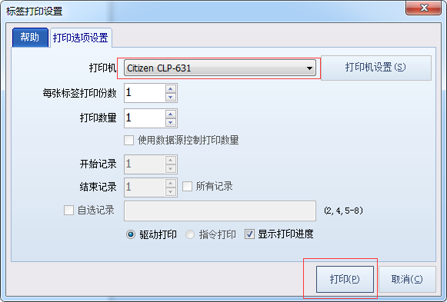

3.条码定义
如果使用到条形码或者二维码是组成的内容（例如：物料_供应商），则需要在定义条码里定义条码内容的组成方式（注：【标签设计】界面必须要选择BarCode类型的变量才能做此功能）
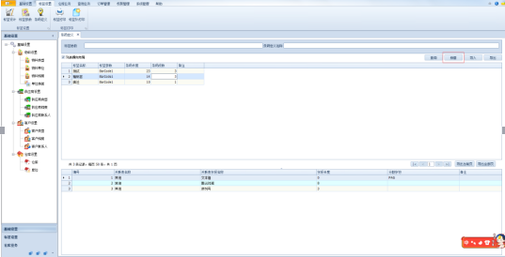
点击新建按钮跳到条码定义明细页面
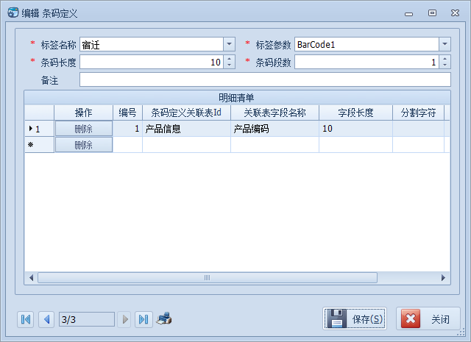

点击标签后面的下拉框查找已经设计好的标签
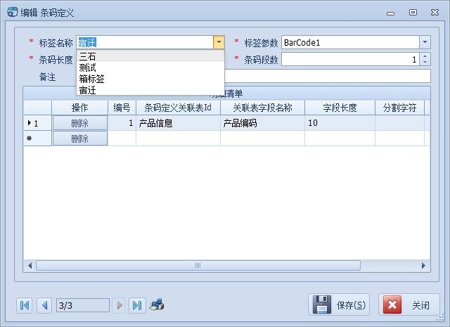

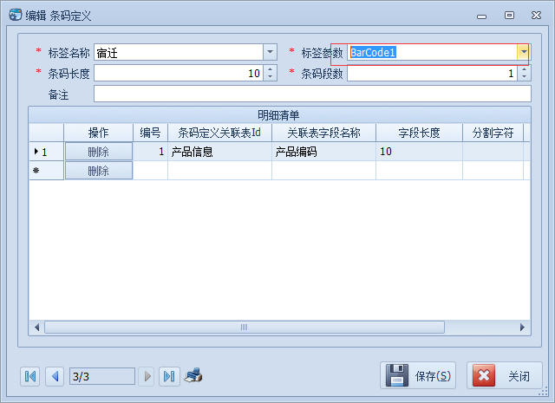
“标签参数”：里面只有上面设置的一个变量（BarCode1）
“条码段数”：指条码由几部分组成，例：如果填写1，下面的列表里面一定要添加一条数据，否则会提示“条码定义段数不一致”，如下图
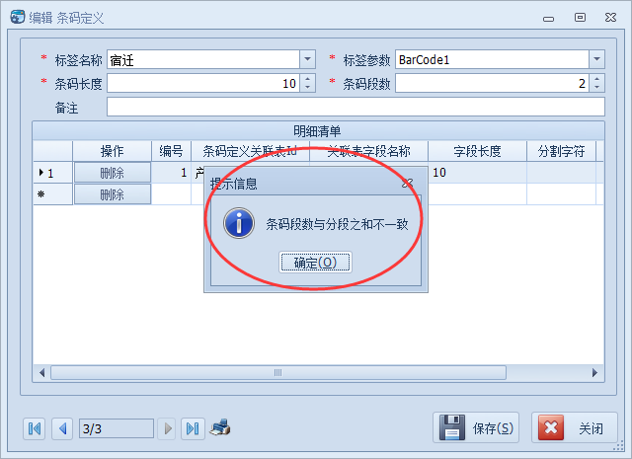
“条码长度”：指条码的总长度（包括下面列表里面字段长度，分割字符串[位数]长度之和）
“备注”：添加条码说明

列表里面字段类型3个+自定义字段10个，一般选择文本
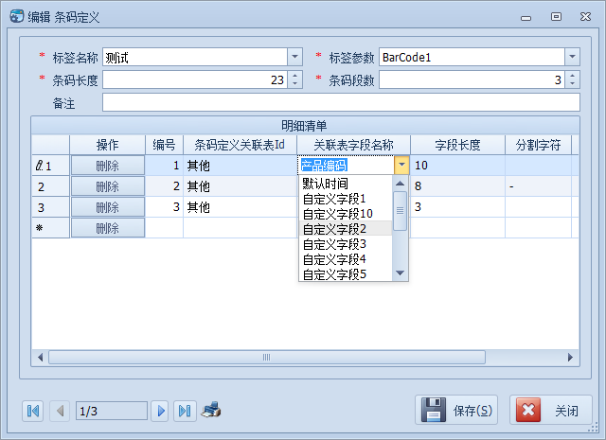
条码定义关联表名称：条码该段要显示的值，对应到关联表字段名称
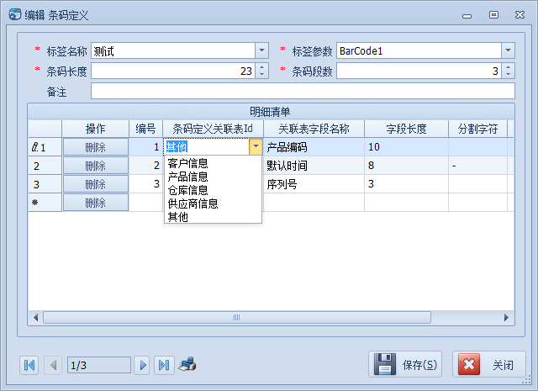
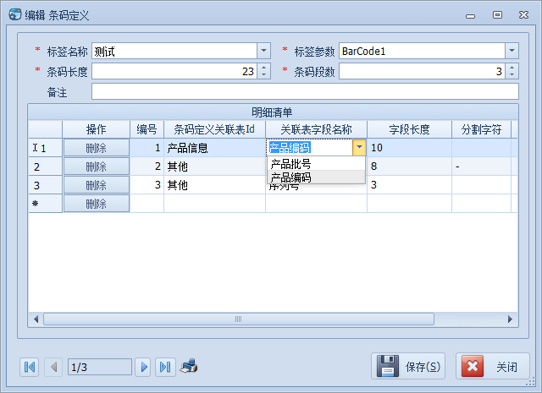
字段长度：该段的长度
分割字符：该段后面的分隔符，一般最后一段不需要填写
关联表名称其他里面可以选择对应条码参数指定里面的值，例如上面列表里选择了自定义字段1，该值就取【标签打印】第一个位置的值，顺序为从左至右
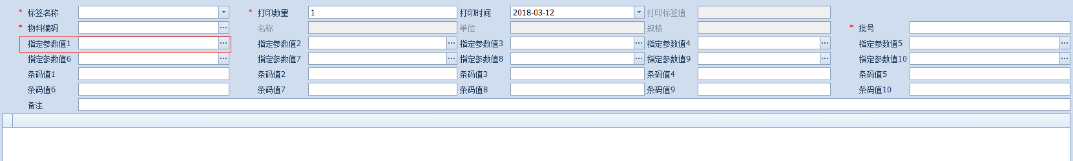
填写完上面的信息后按保存按钮
注：条码长度是指条码的长度，分割段数是指条码被分为几段，分割字符串是指，条码每段之间用什么符号进行分隔。分成几段，下面的表格就对应有几条数据。每一条数据给他指定字段名称。分隔字符串也算一个长度。(例如两段为：001_01，如果没有填写分隔符就是00101)

4.标签打印
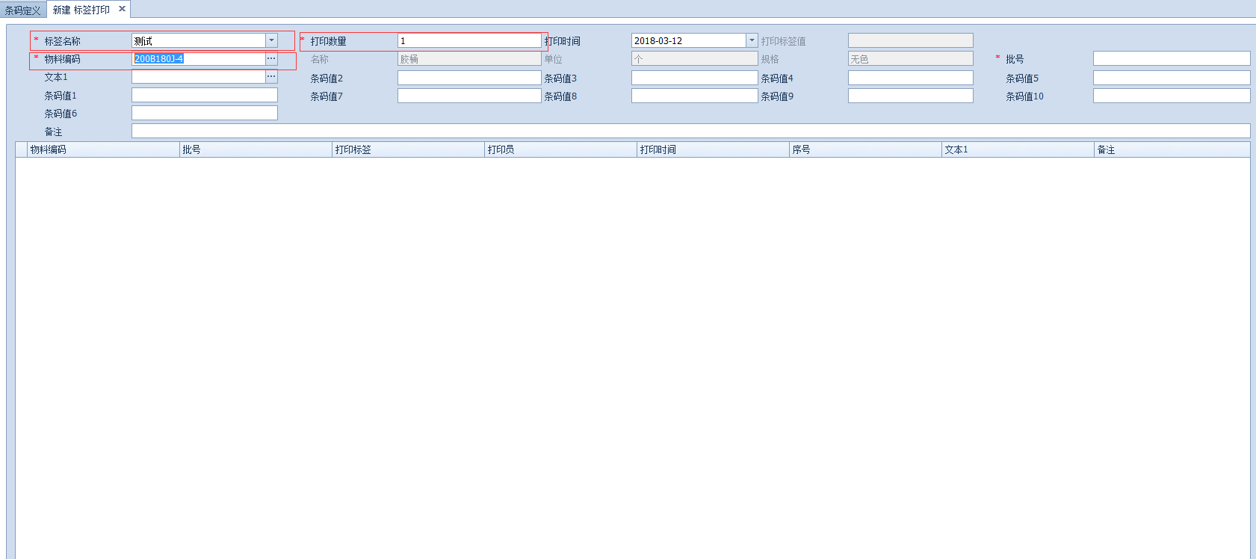
选择完以上所有信息后按打印按钮，页面，页面上的表格里会多一条所打印的数据，打印完成，如下图
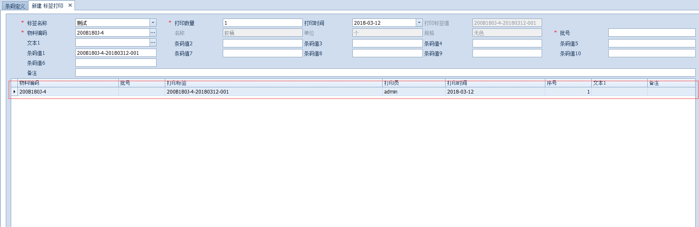

5.标签补打印
如果在条码打印的界面打印出来的条码丢失或损坏需要补打印，可以在这个界面根据上面的条件查询出需要补打印的那张标签，在下面列表中选中那行标签值点击补打印按钮打印即可。
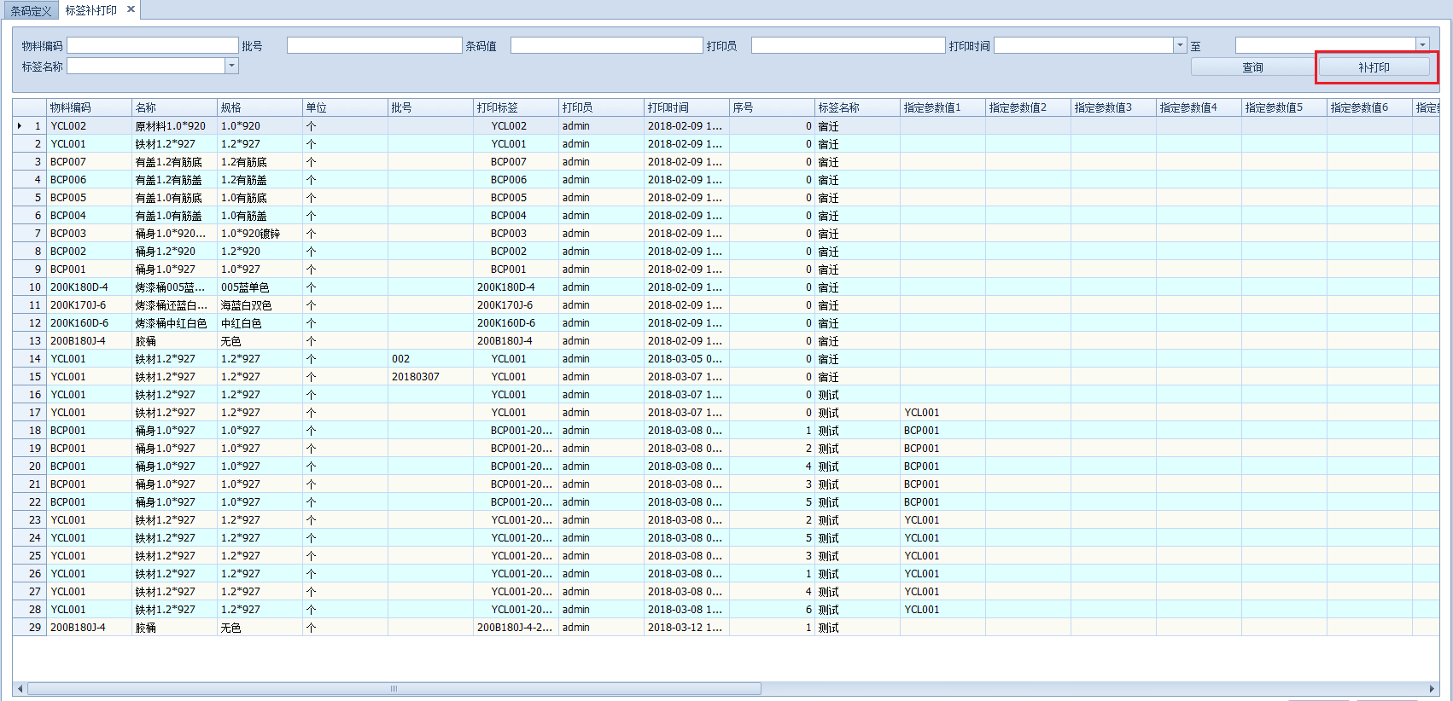

三、采购管理

1.采购订单
正常新建、审核、弃审（新建采购订单，产品入库的时候就可以选择采购订单）
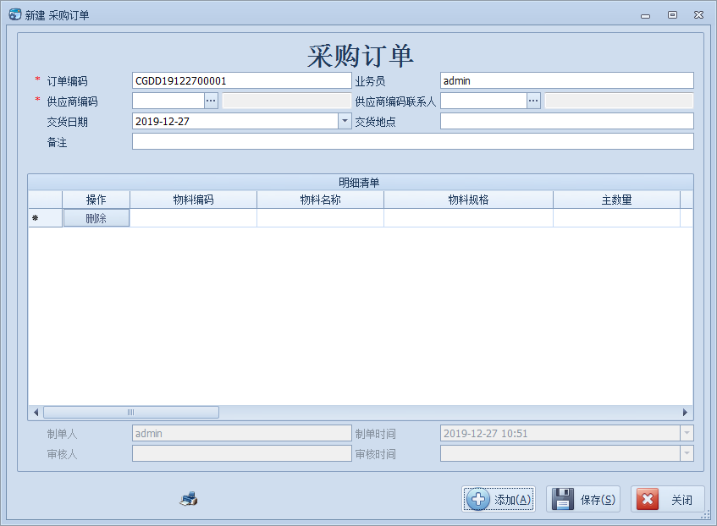
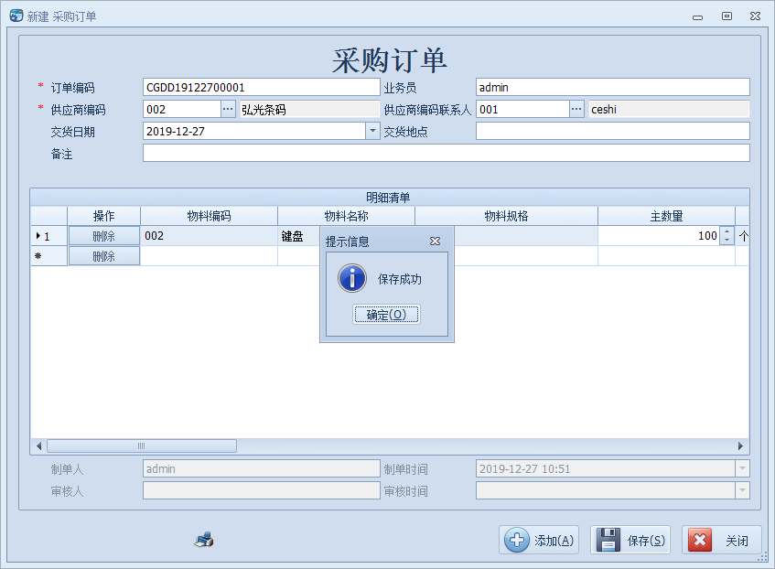
可以打印出报表。
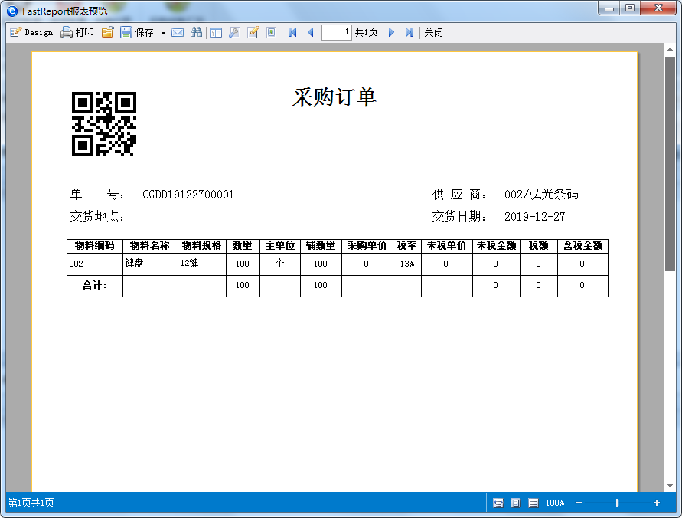

2.采购对账单
采购入库完成后，新建采购对账单。
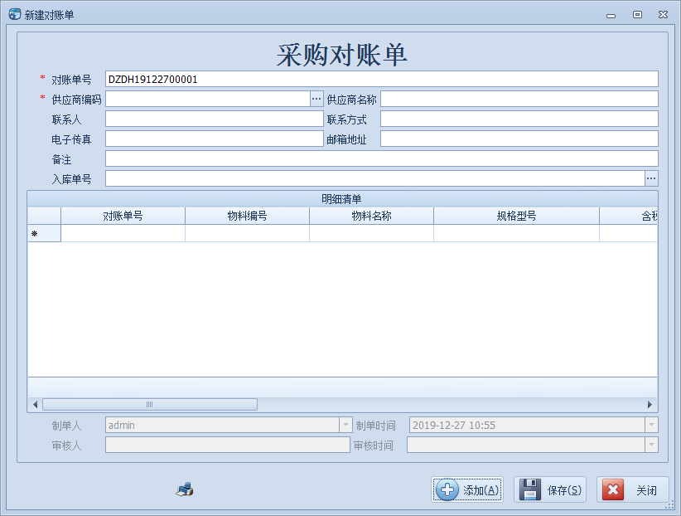
选择采购入库的单号，以及供应商信息。
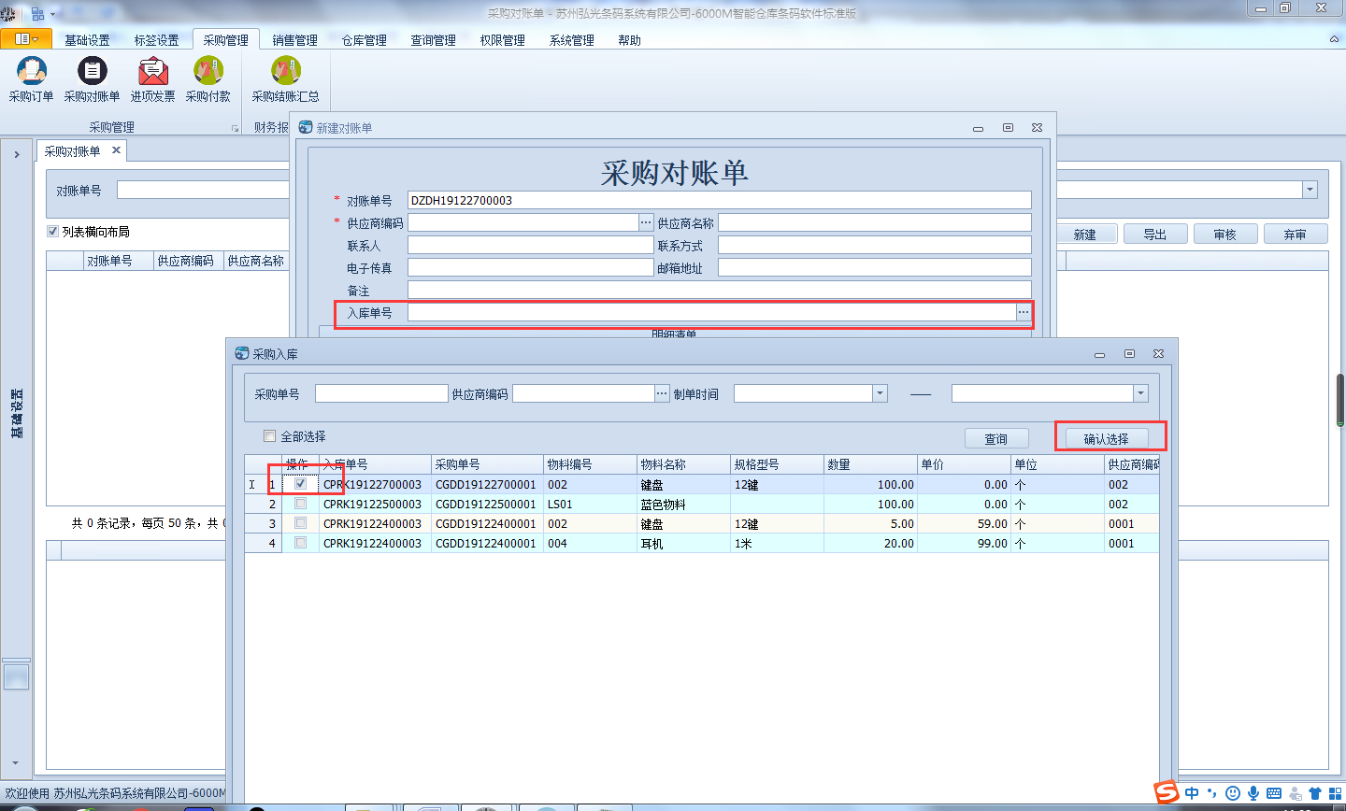

填写完成后点击保存，确认后审核即可。
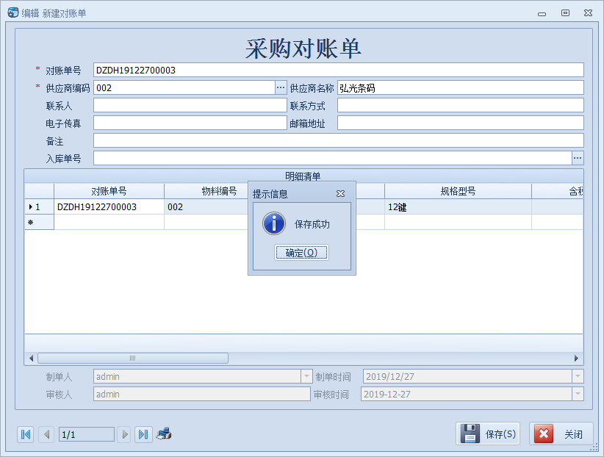

3.进项发票
新建进项发票，操作同采购对账，选择对应的信息，保存审核即可。
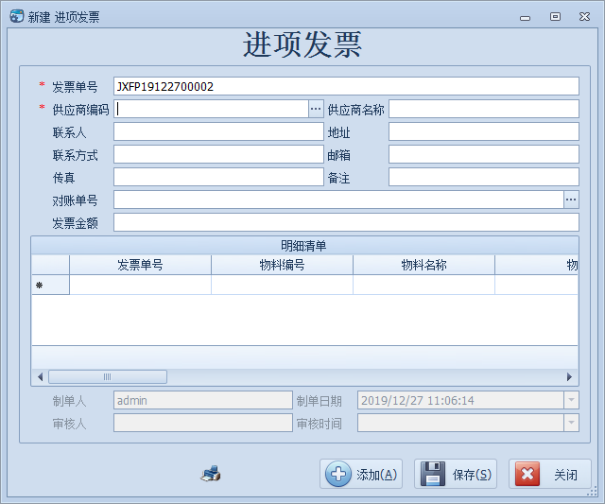
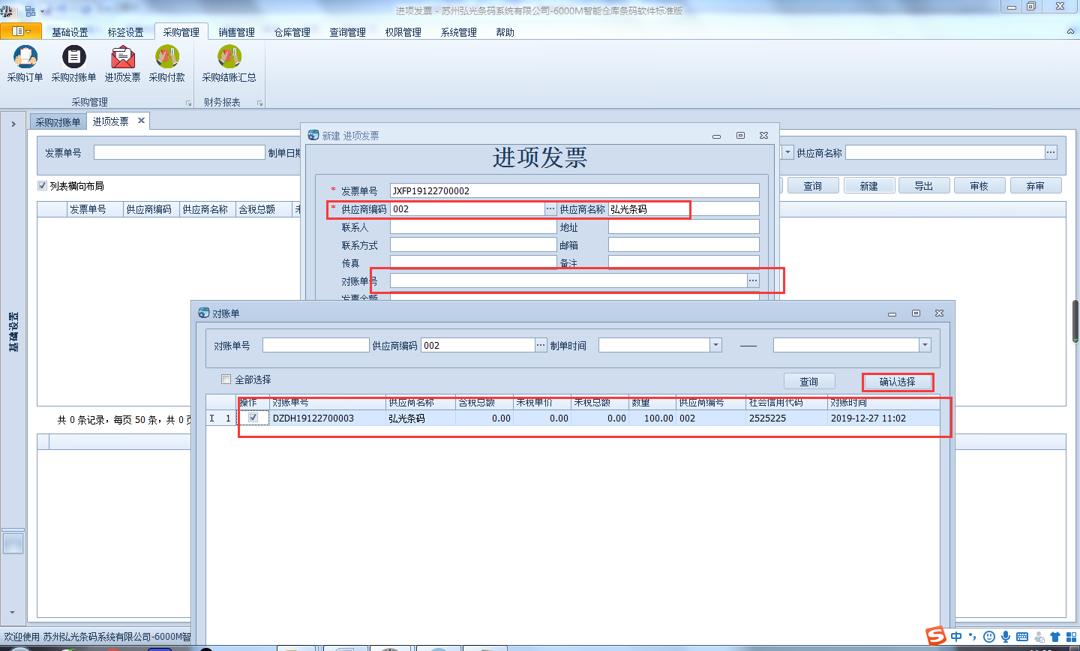
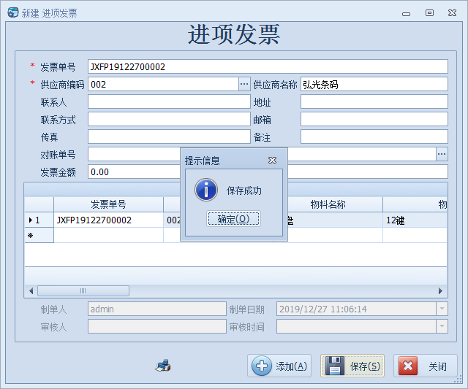

4.采购付款
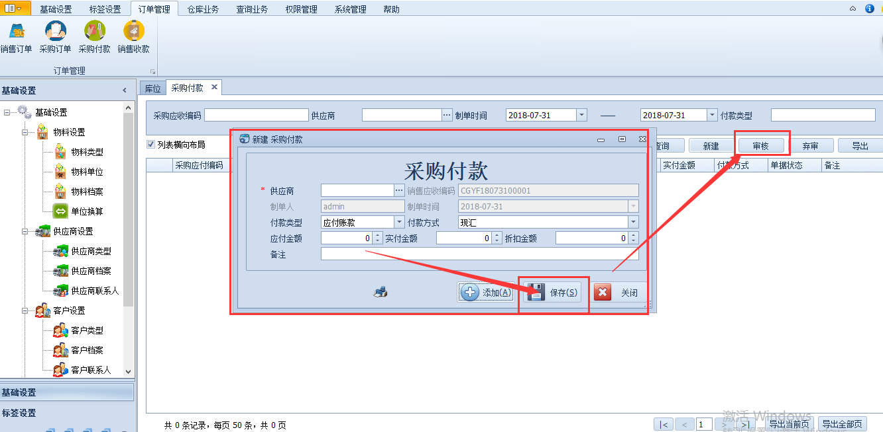
新建采购付款单据，选择供应商后填写明细、金额，最后保存审核即可。

5.采购付款汇总
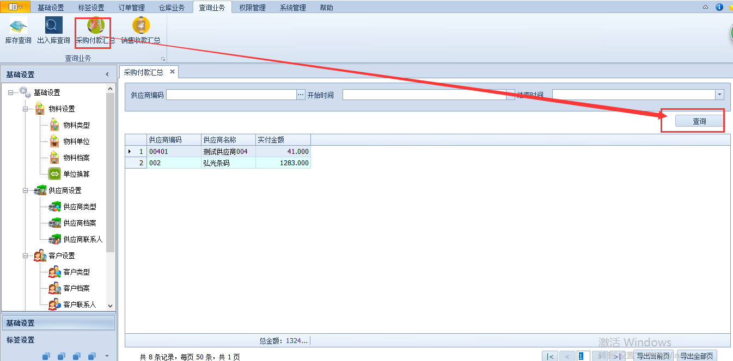

三、销售管理

1.销售订单
正常新建、审核、弃审（新建销售订单，产品出库的时候就可以选择销售订单）
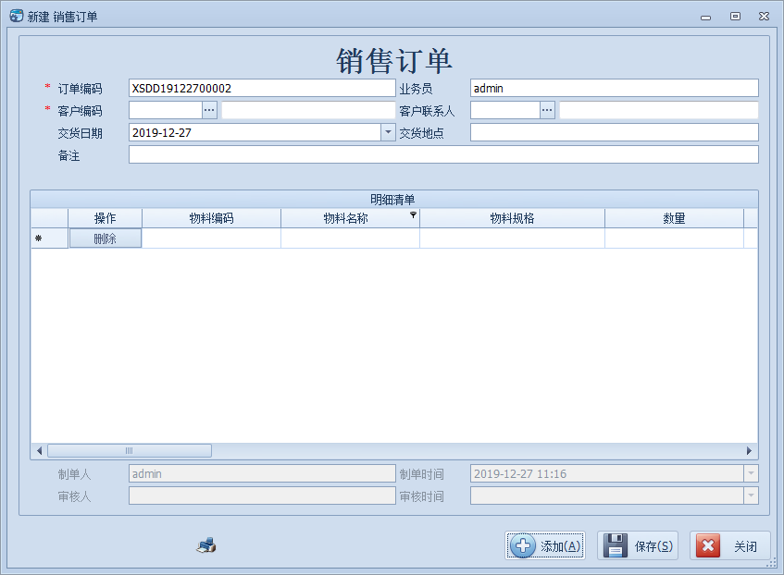
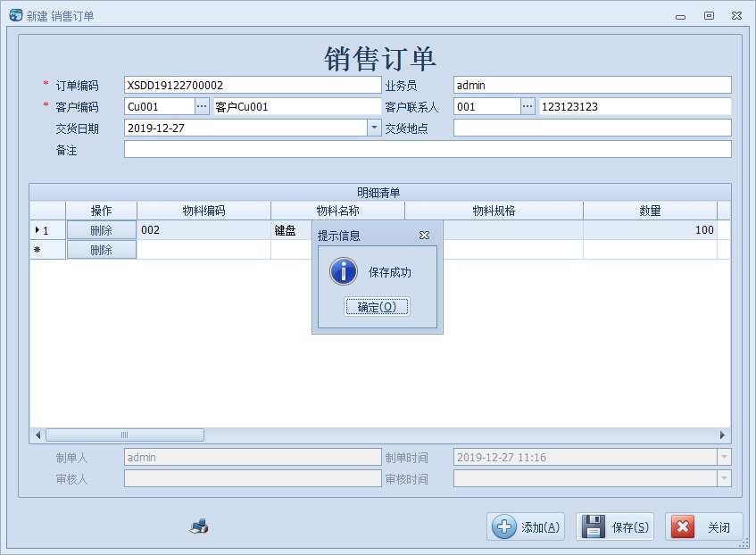
可以打印出报表。
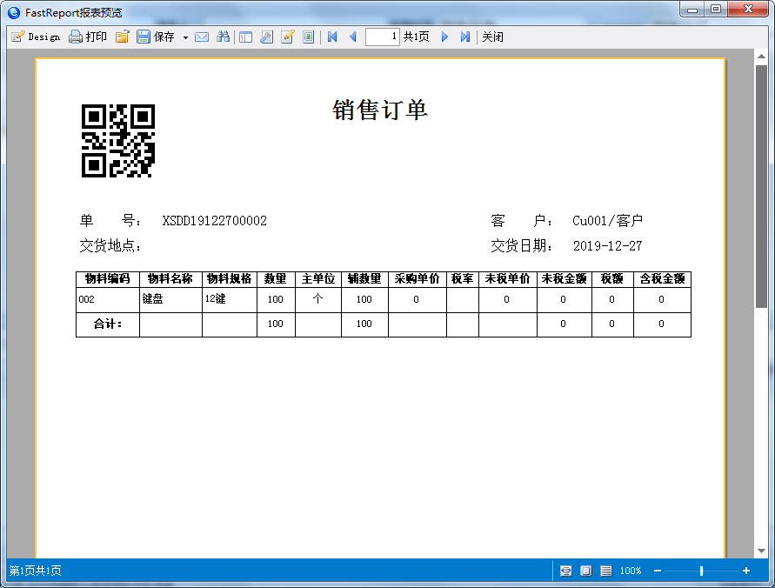

2.销售对账单
销售出库完成后，新建销售对账单。
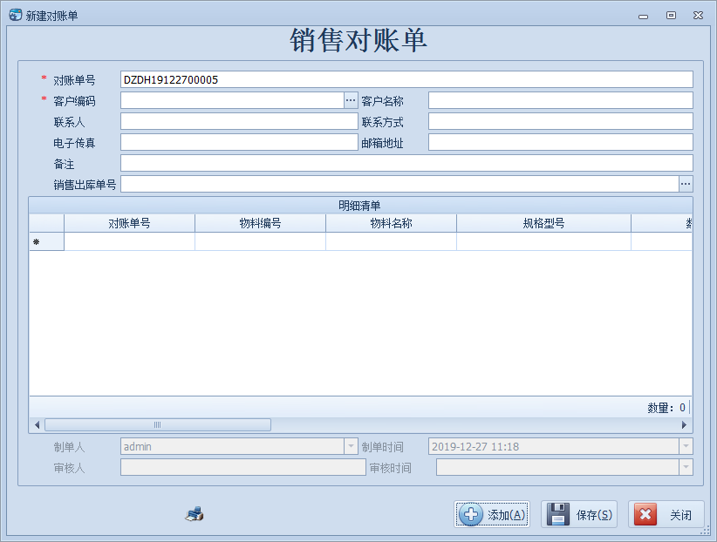
选择销售出库的单号，以及客户信息。
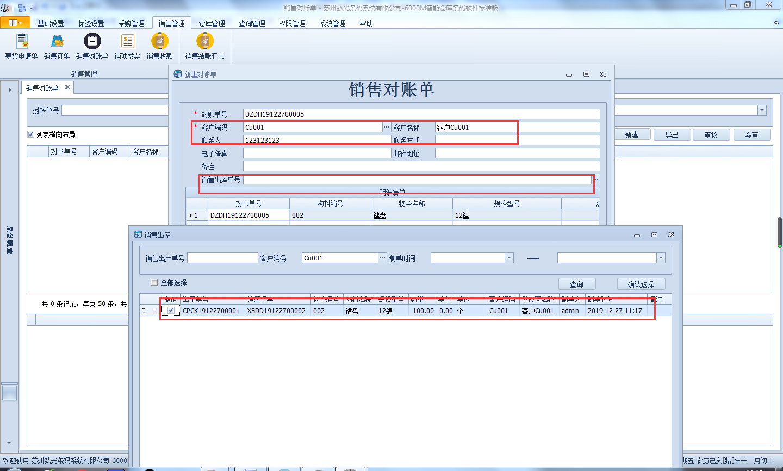

填写完成后点击保存，确认后审核即可。
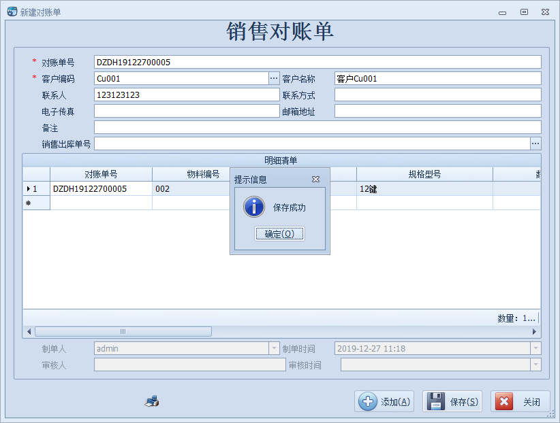

3.销项发票
新建销项发票，操作同销售对账，选择对应的信息，保存审核即可。
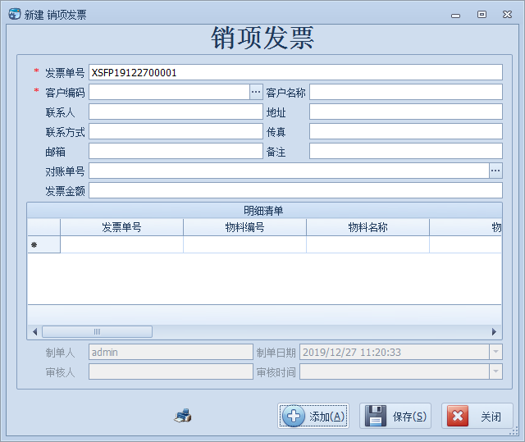
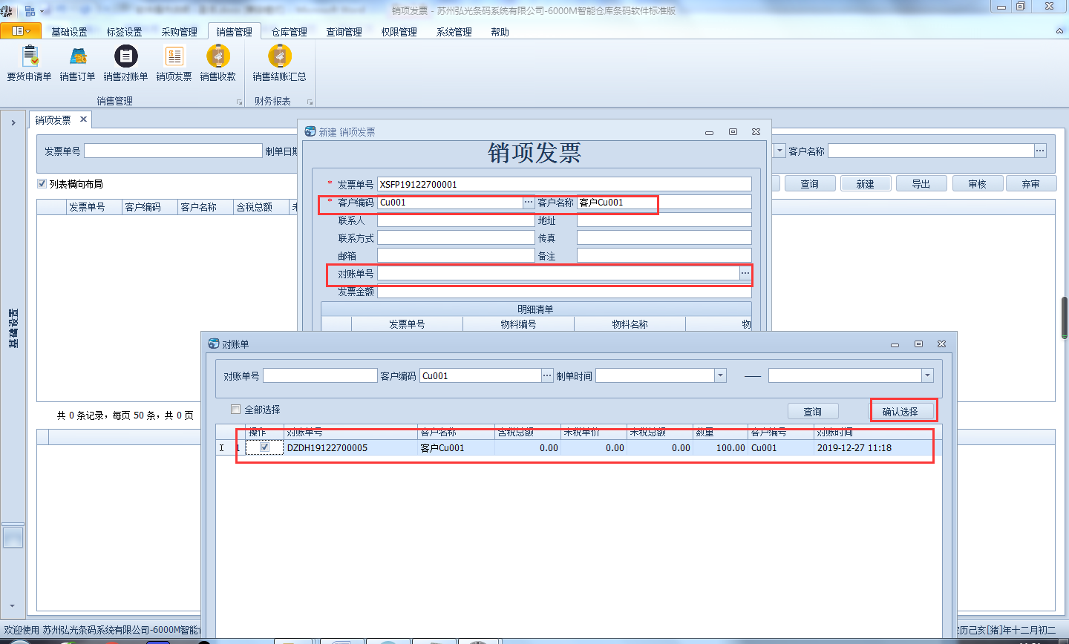
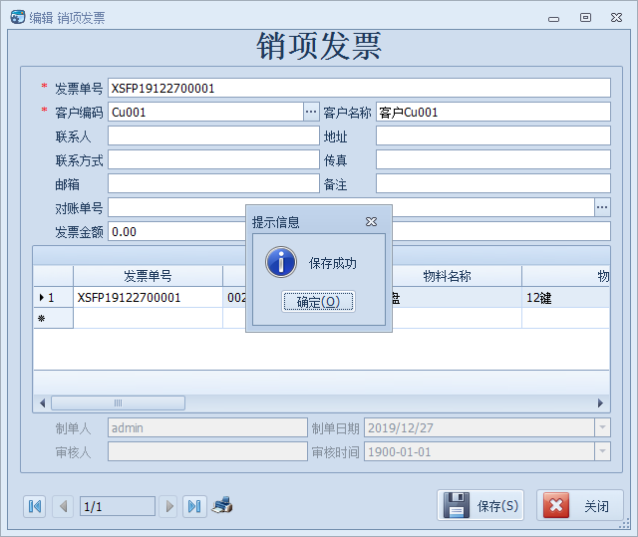

4.销售收款
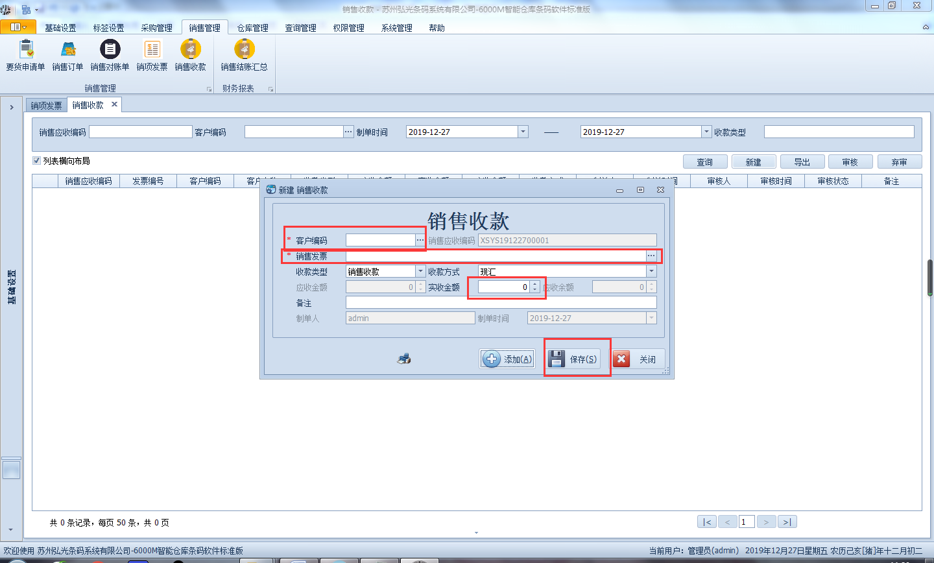
新建销售收款单据，选择客户后填写明细、金额，最后保存审核即可。

5.销售收款汇总
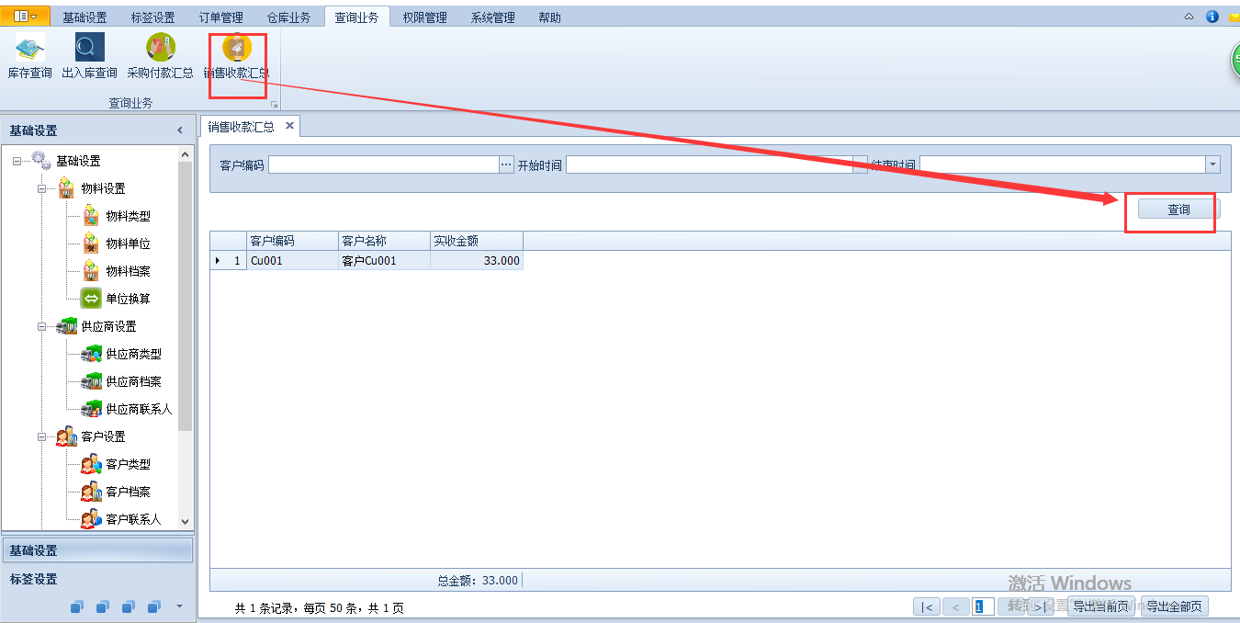

五、仓库业务

1.产品入库

1.1查询
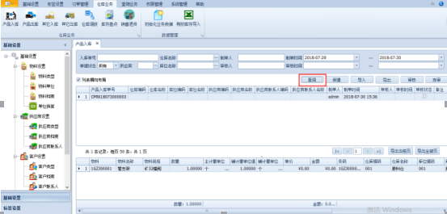
步骤：选择查询条件，点击查询按钮

1.2新建
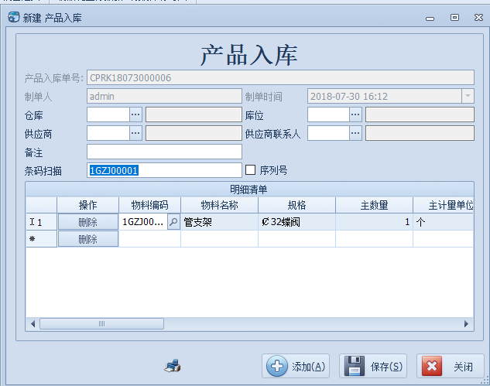
图1
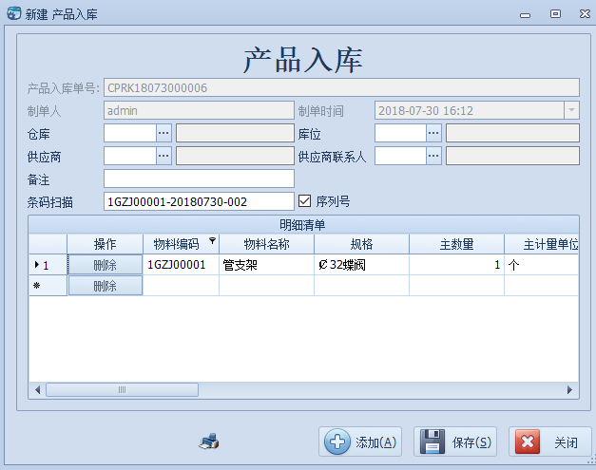
图2
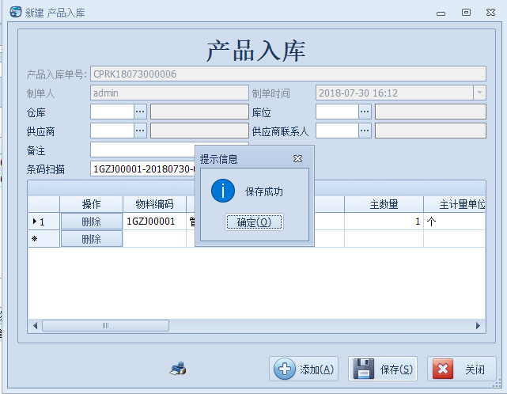
图3
首先（1）点击新增，默认生成单号，制单时间，制单人如图1（2）将光标移到条码扫描上进行扫码（也可以手动输入物料码）如图2（3）如果勾选了序列号则只能扫唯一的序列号如图3（4）点击保存按钮则提示保存成功如图4，此时单据为待审状态；

1.3修改
注：只有在单据待审的状态下才能进行修改；

1.4审核 ，弃审
步骤：点击审核 改变库存。 注：单据状态为待审的时候才可以进行审核
点击弃审 改变库存。 注：单据状态为已审核的时候才可以进行弃审（库存数量的变动可能会导致弃审失败！）
注： 当单据为已审核状态无法进行修改操作！

1.5工单权限
如果出入库给了工单选择的权限，那么出入库操作必须选择对应的工单才能进行出入库

1.5.1新建
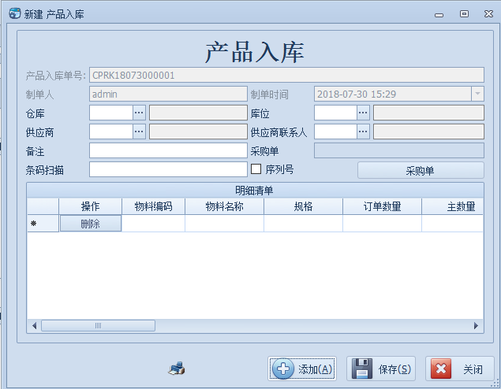
选择采购单，根据采购单入库
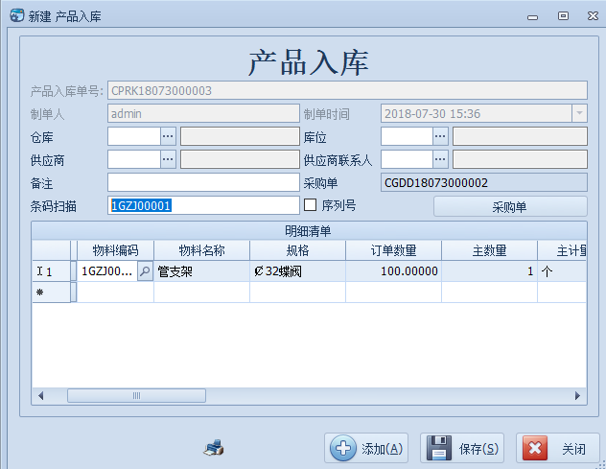
根据采购单入库扫描产品编码，
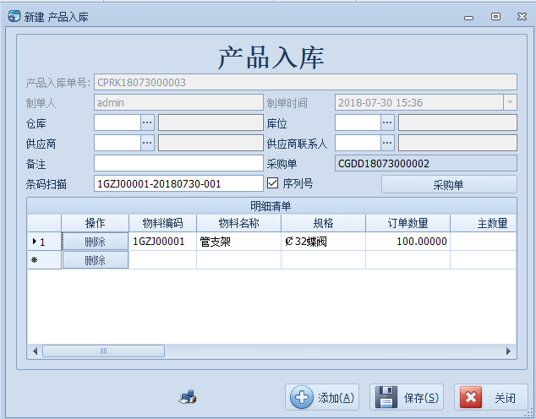
根据采购单入库扫描产品序列号，然后保存。
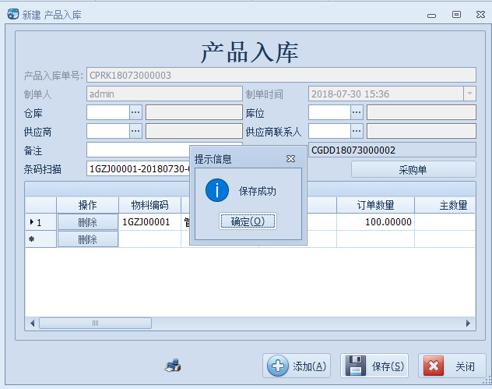

2.产品出库

2.1查询
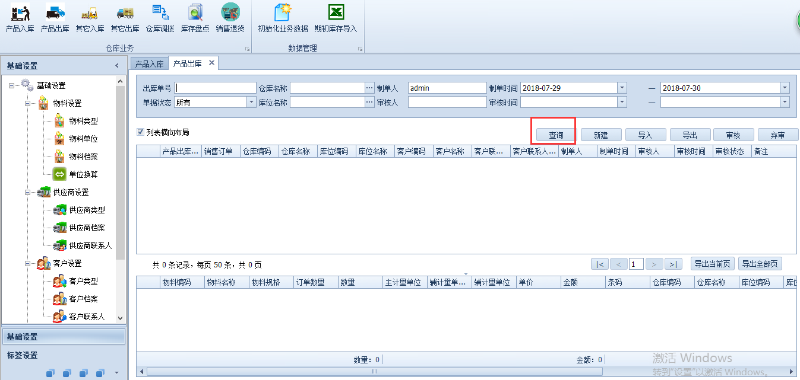
步骤：选择查询条件，点击查询按钮

2.2新建
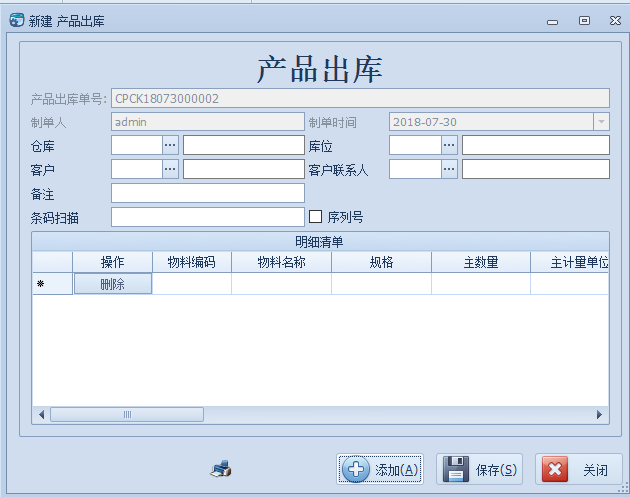
图1
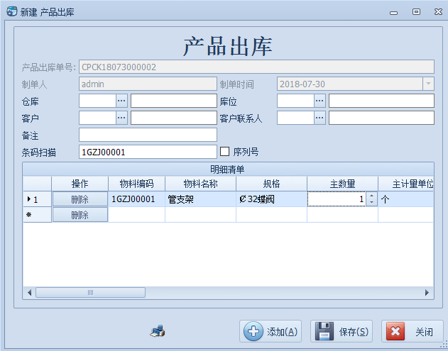
图2
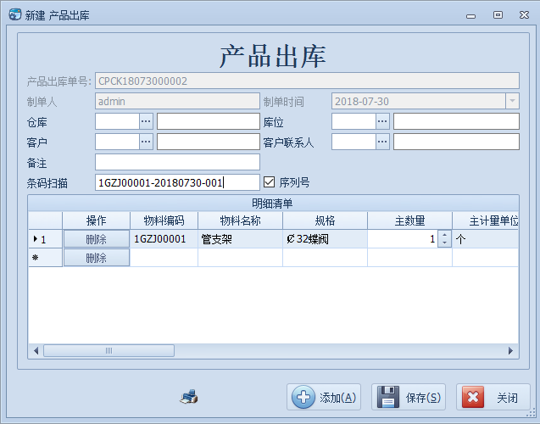
图3
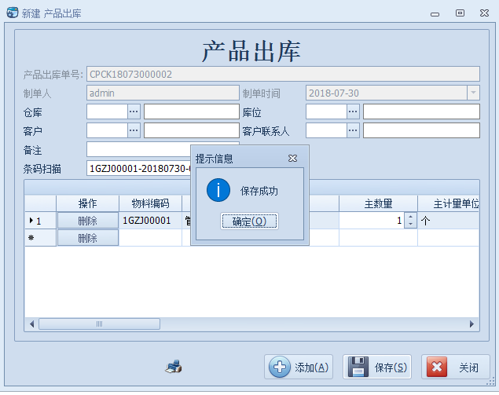
图4

首先（1）点击新增，默认生成单号，制单时间，制单人如图1接着（2）将光标移到条码扫描上进行扫码（也可以手动输入物料码）如图2然后（3）如果勾选了序列号则只能扫唯一的序列号如图3最后（4）点击保存按钮则提示保存成功如图4，此时单据为待审状态；

2.3修改
注：只有在单据待审的状态下才能进行修改；

2.4审核 ，弃审
步骤：点击审核 改变库存。 注：单据状态为待审的时候才可以进行审核
点击弃审 改变库存。 注：单据状态为已审核的时候才可以进行弃审（库存数量的变动可能会导致弃审失败！）
注： 当单据为已审核状态无法进行修改操作！

2.5工单权限
如果出入库给了工单选择的权限，那么出入库操作必须选择对应的工单才能进行出入库

2.5.1新建

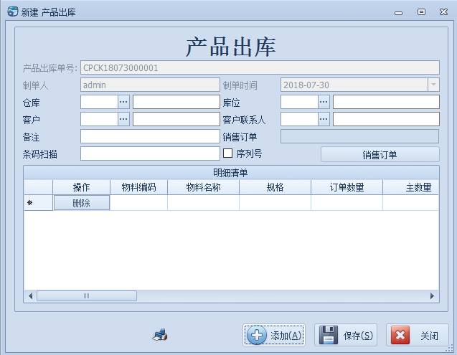

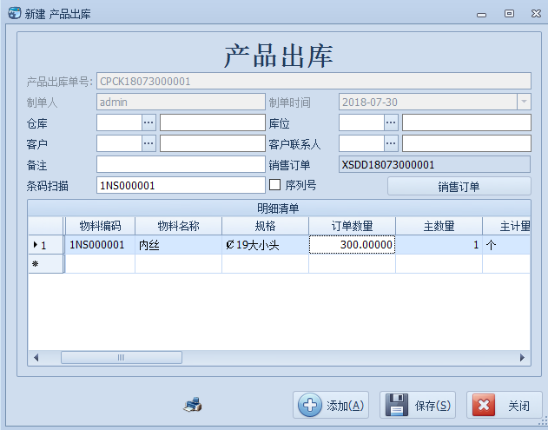
根据销售订单扫描产品编码
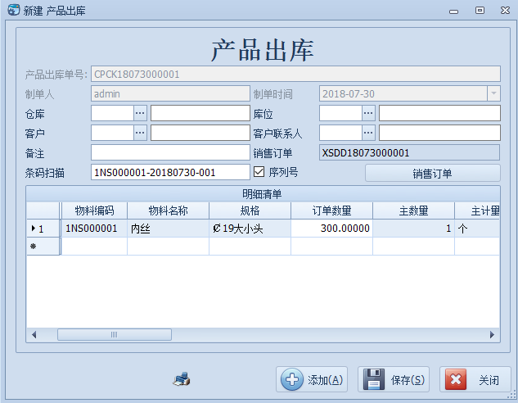
根据销售订单扫描序列号，然后保存
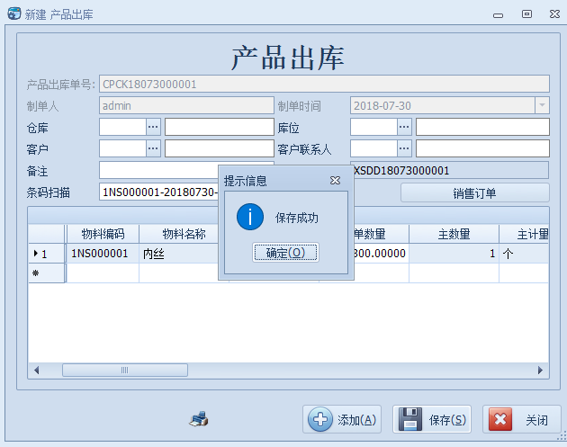

其它入库

3.1查询
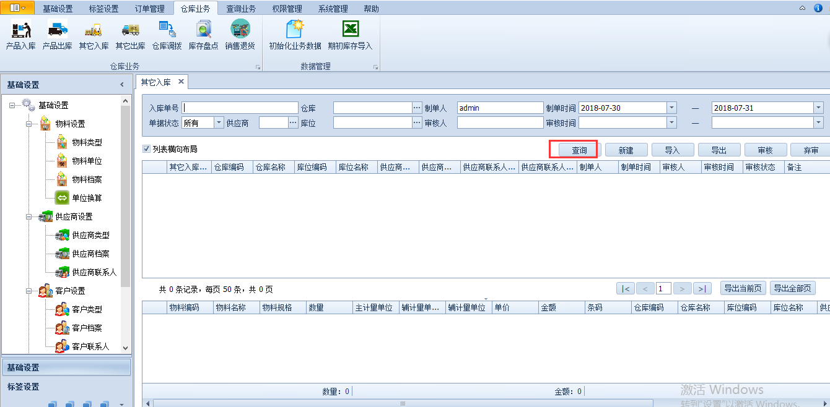

3.2新建
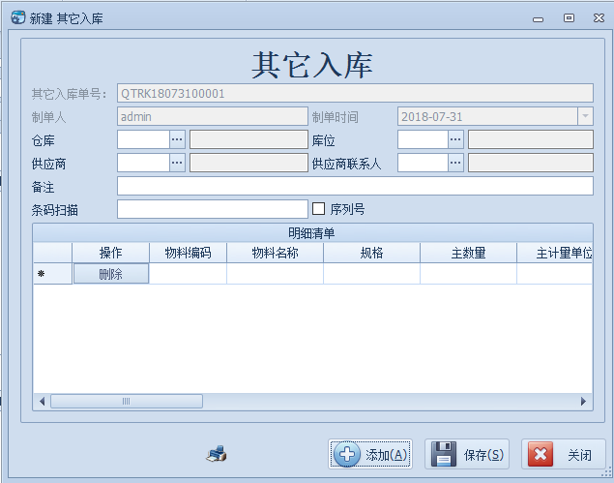
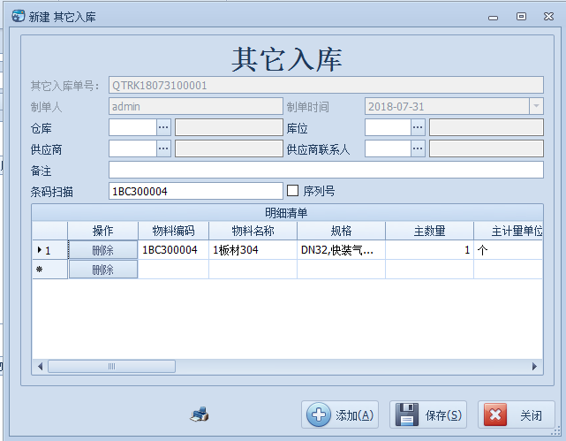
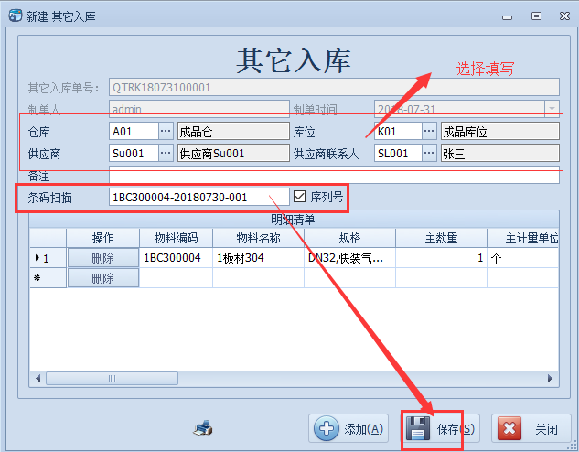

3.3修改
双击修改，然后保存。

3.4审核，弃审
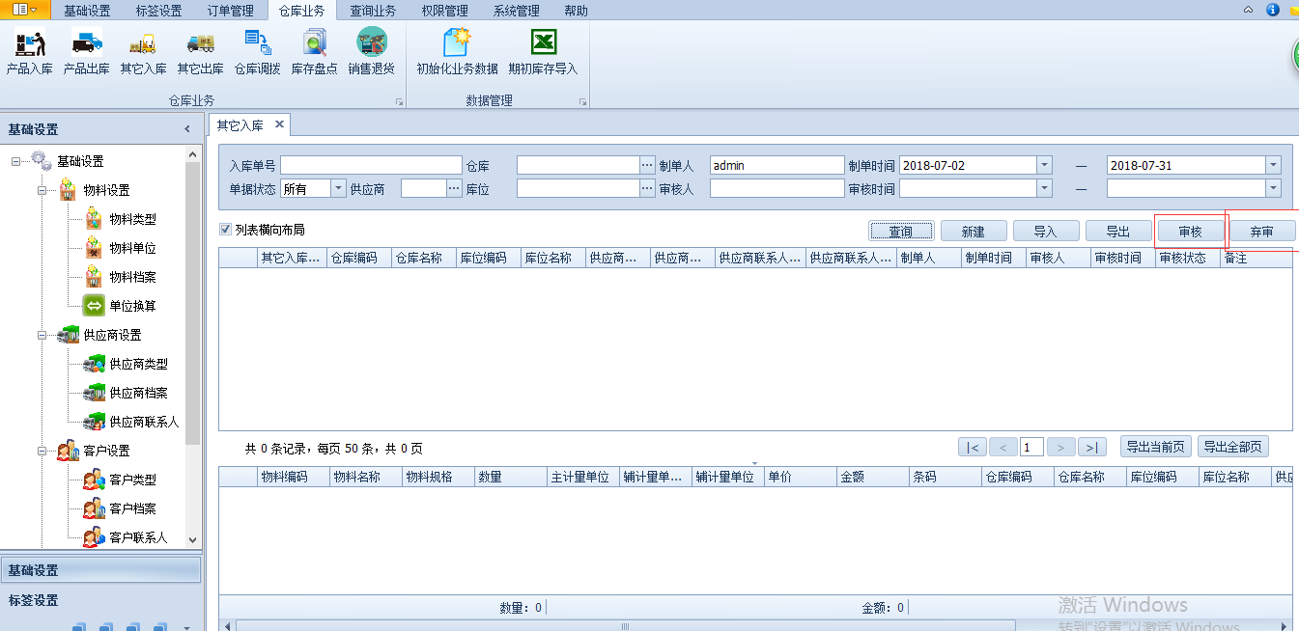
可以审核单据，让单据生效；弃审则单据状态改变，可以修改，或者在审核。

其它出库

4.1查询
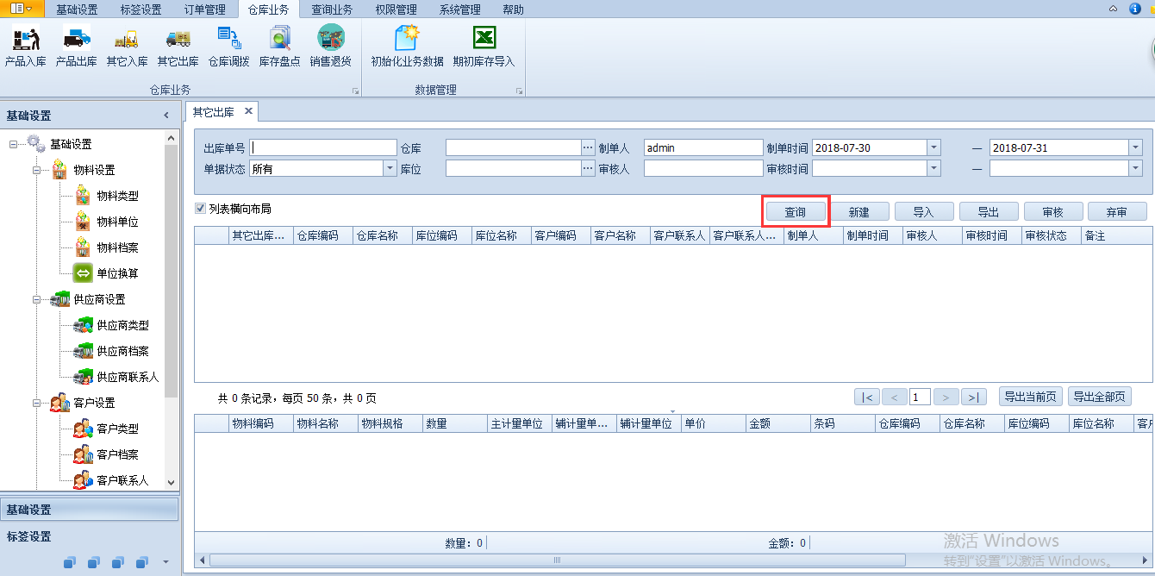

4.2新建
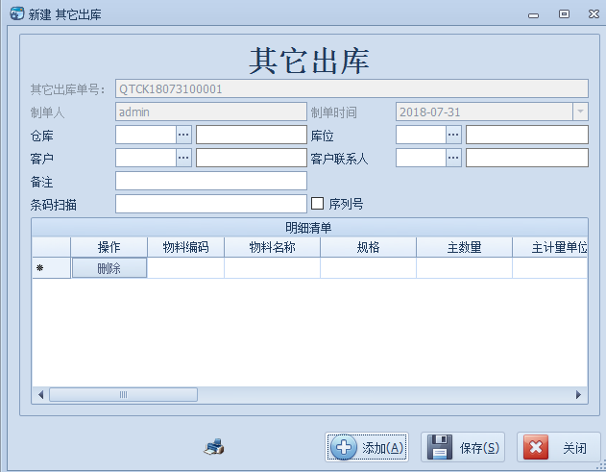
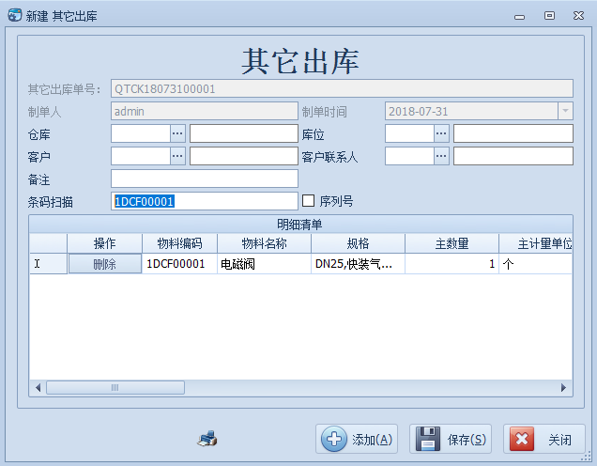
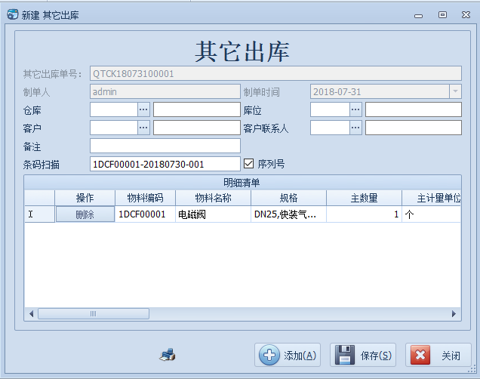
可以扫描物料编码，或者勾选序列号后扫描产品的序列码，进行其它出库或入库操作。

4.3修改
双击修改，然后保存。

4.4审核，弃审
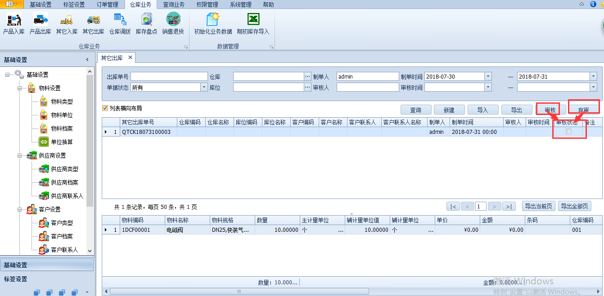
可以审核单据，让单据生效；弃审则单据状态改变，可以修改，或者在审核。（审核和弃审，都会改变单据的状态，体现为是否打勾）

5.仓库调拨

5.1新建仓库调拨单
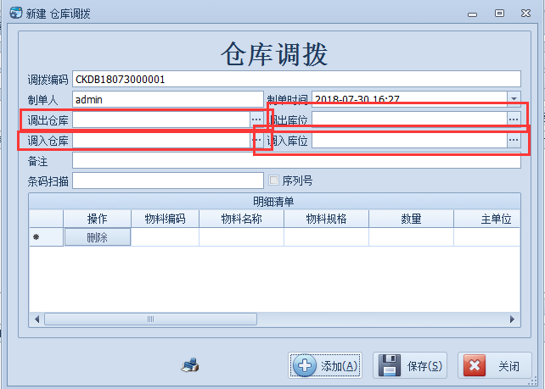
然后在扫描需要调拨的物料，之后保存审核即可。
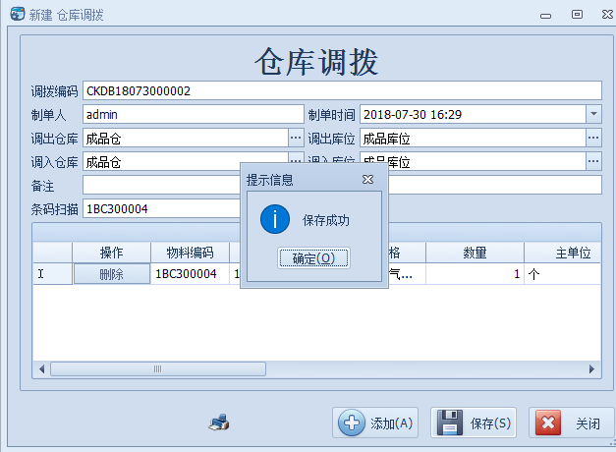

6.盘点业务

6.1查询
参考出入库查询

6.2新建

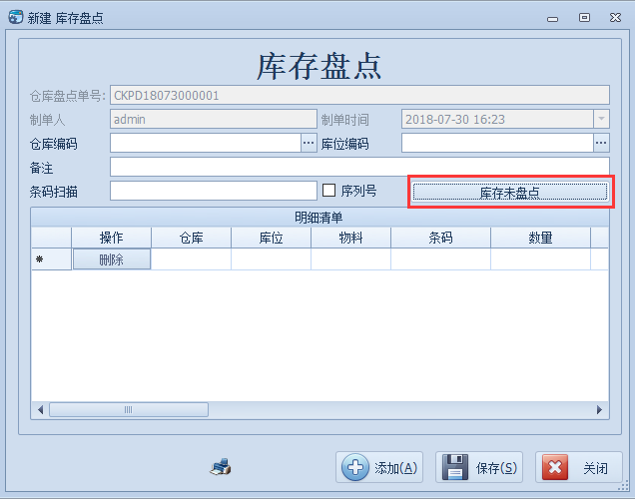
步骤：参照产品入库的操作，唯一不同的就是多了一个按钮“库存未盘点”
点击按钮，弹出一仓库库存明细的界面，如下图：
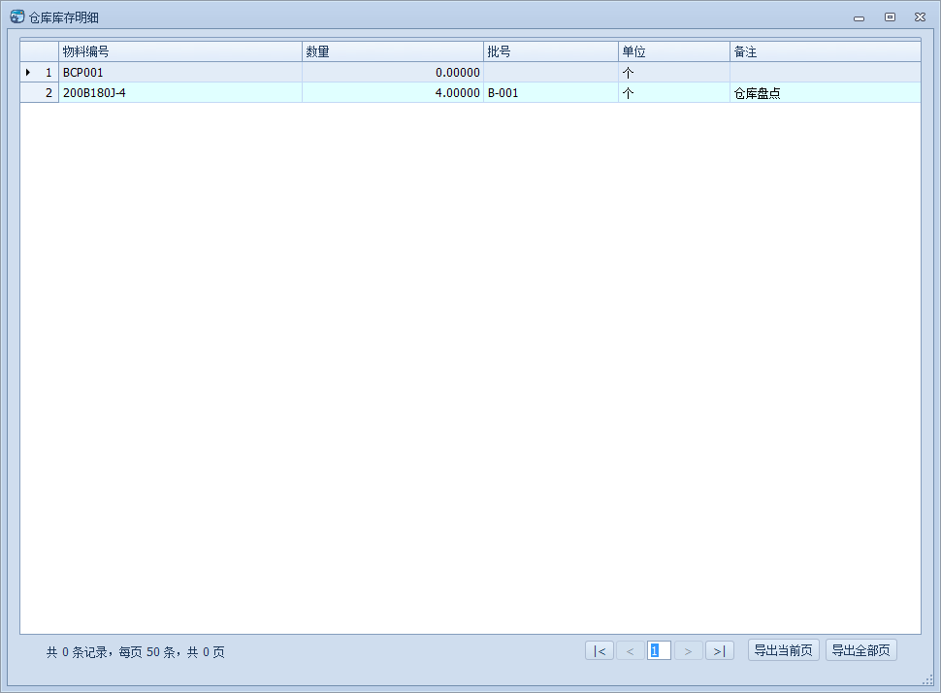

6.3修改

注：只有在单据待审的状态下才能进行修改；
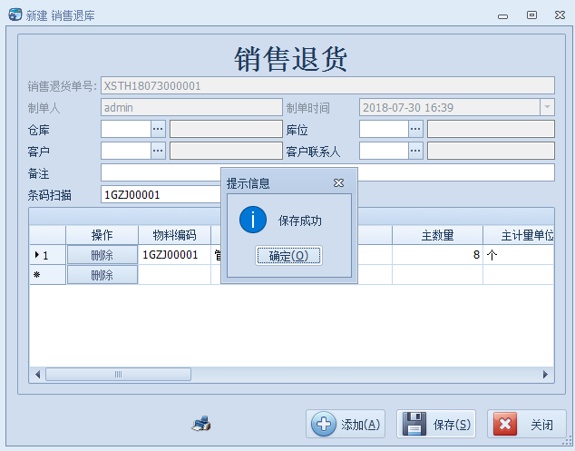

期初库存导入
根据期初库存的模板，做好Excel表格，然后导入进来，要点击保存数据才会进入库存。

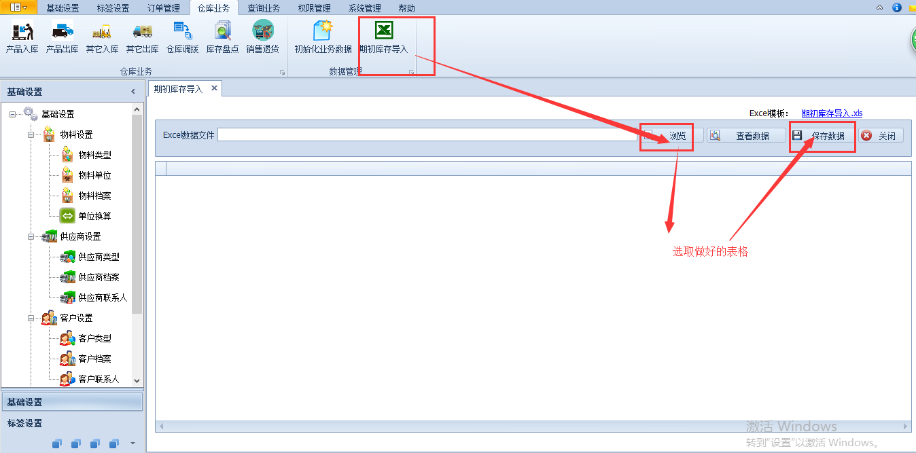
注：所有界面导出当前页或者导出全部页，均可查询单据明细。

六、查询业务

6.1库存查询
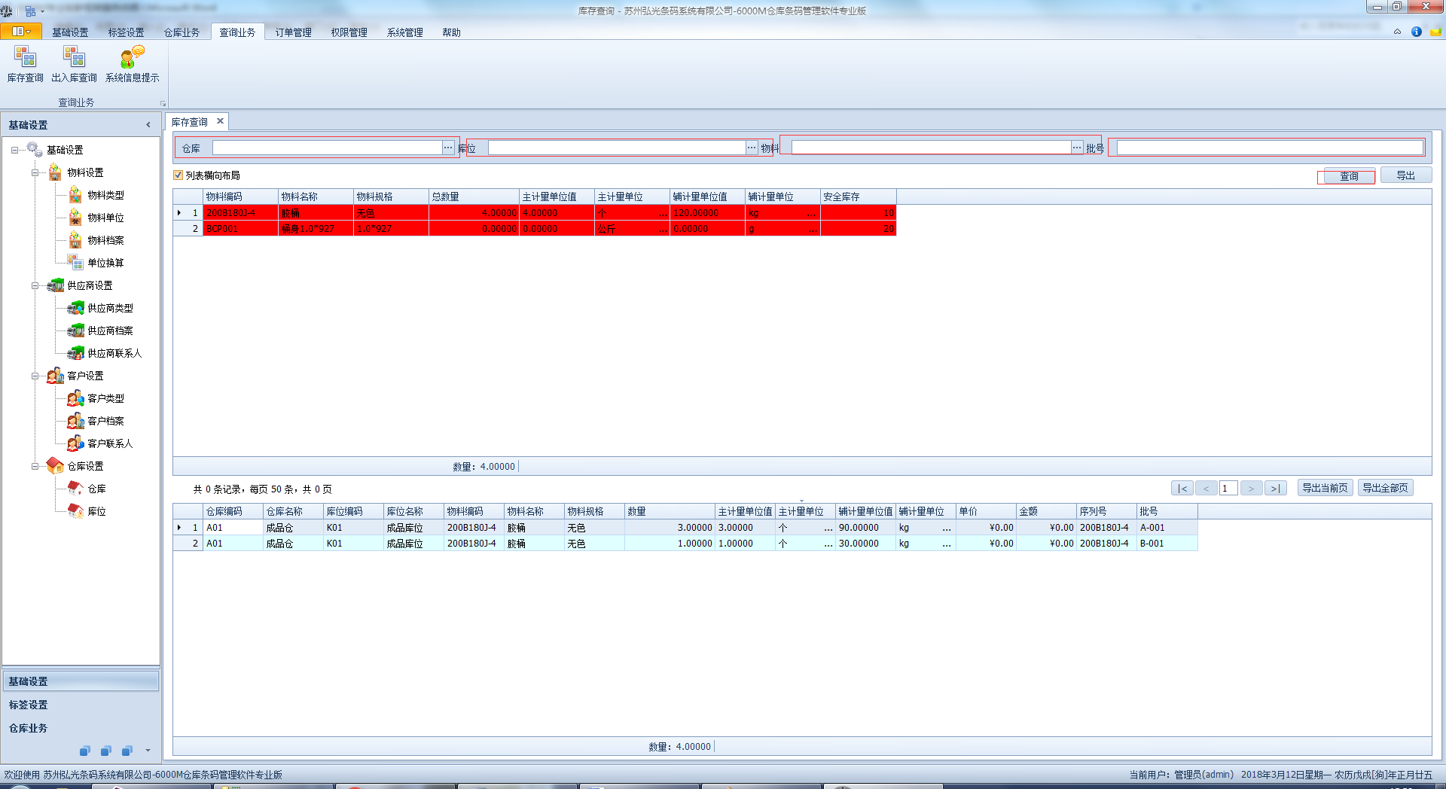
步骤：选择查询条件 然后点击查询。
注：导出参考盘点导出

6.2出入库明细查询
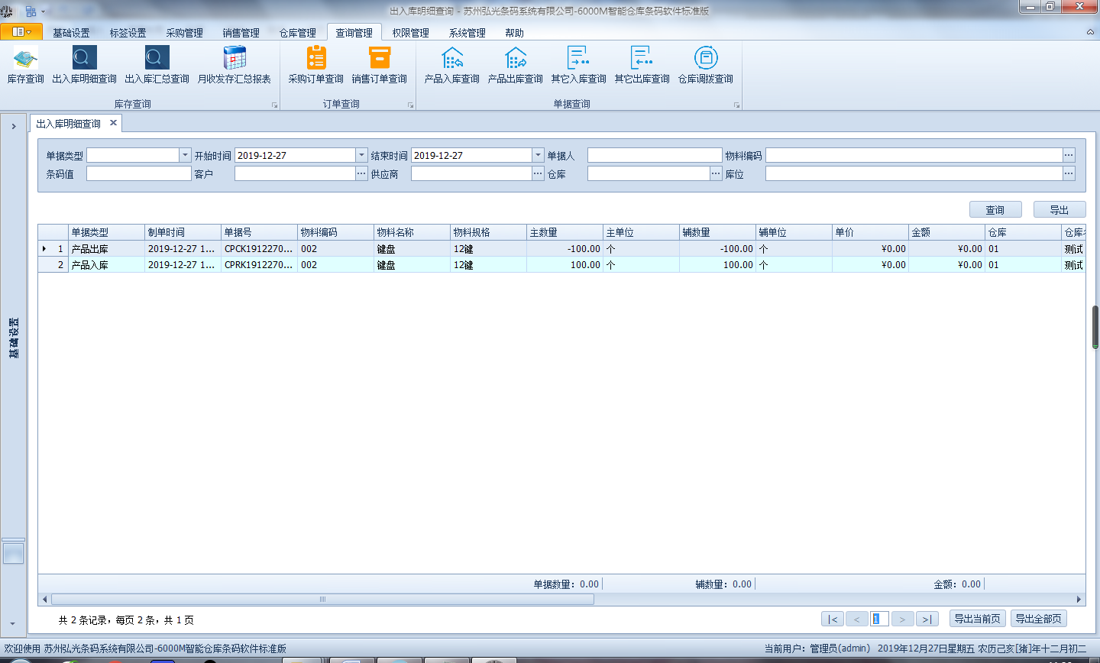
步骤：选择筛选条件；再点击查询。

6.3出入库汇总查询
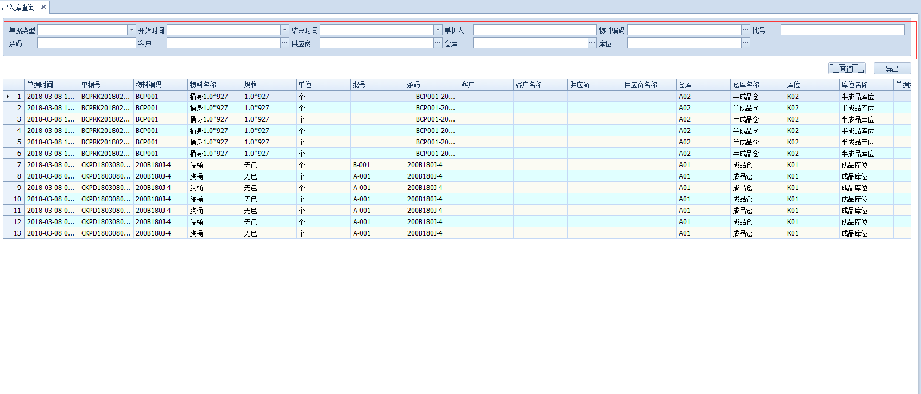
步骤：选择筛选条件；再点击查询。

6.4采购订单查询
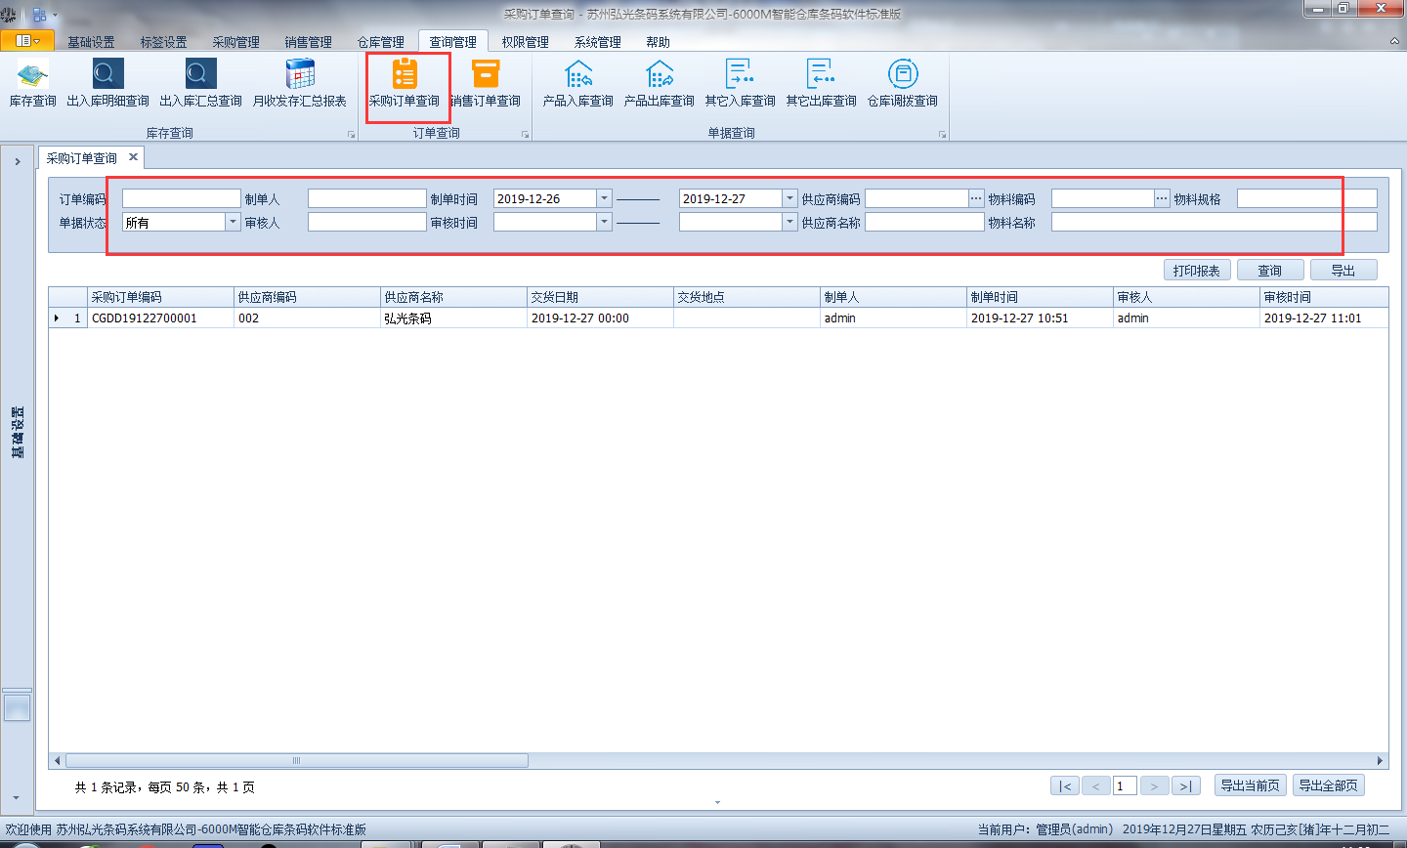
步骤：选择筛选条件；再点击查询。

6.5销售订单查询
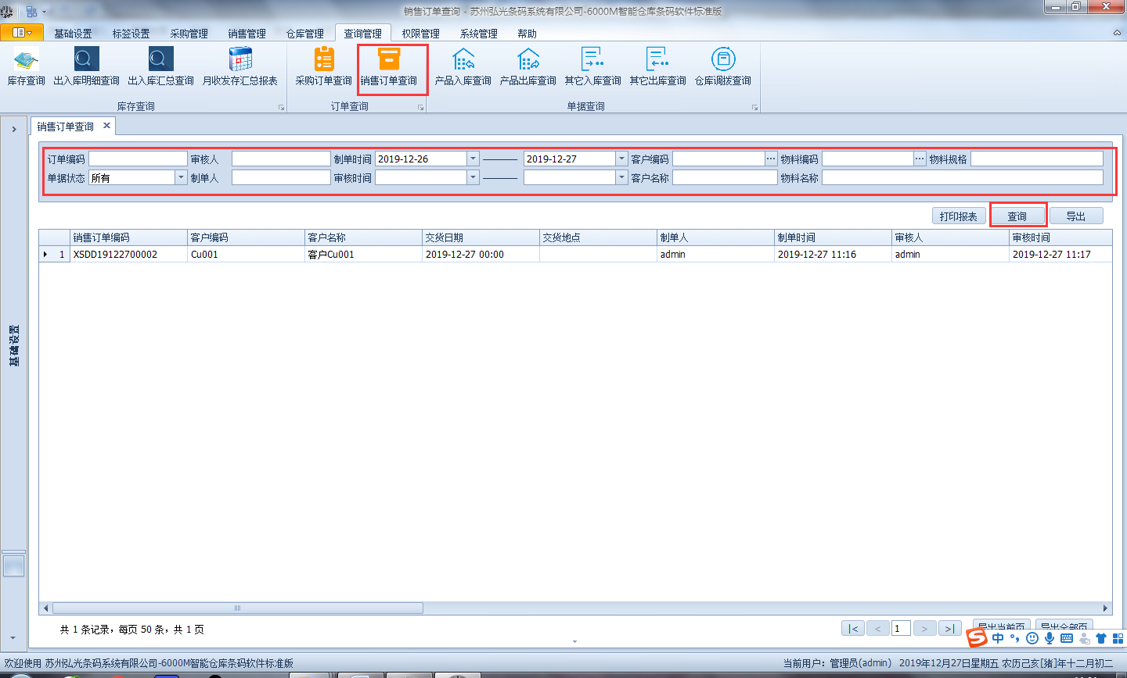
步骤：选择筛选条件；再点击查询。
注：所有界面导出当前页或者导出全部页，均可查询单据明细。

七、权限管理

7.1用户管理

7.1.1用户管理新增
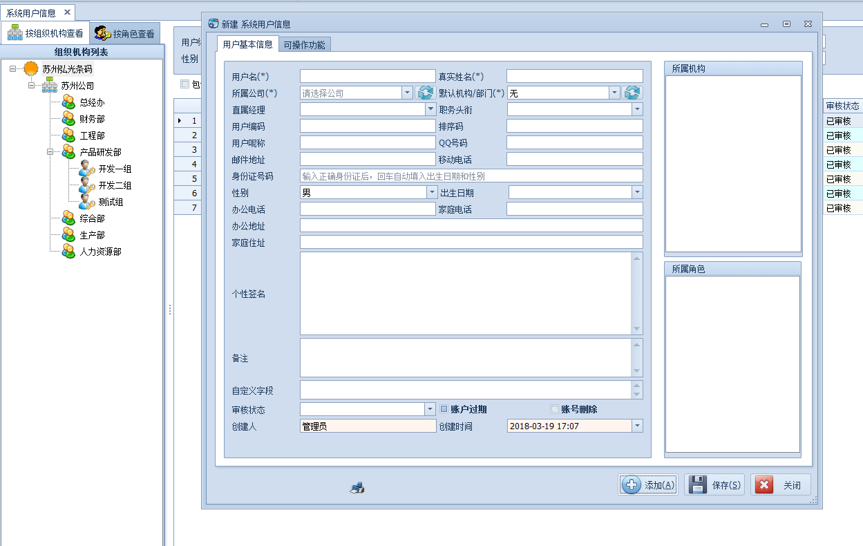

7.1.2填入信息
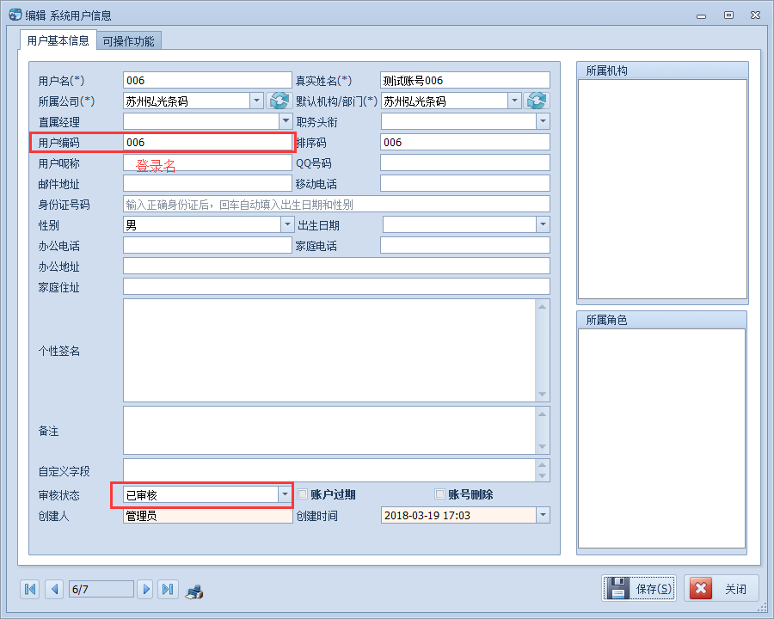

7.1.3组织机构添加
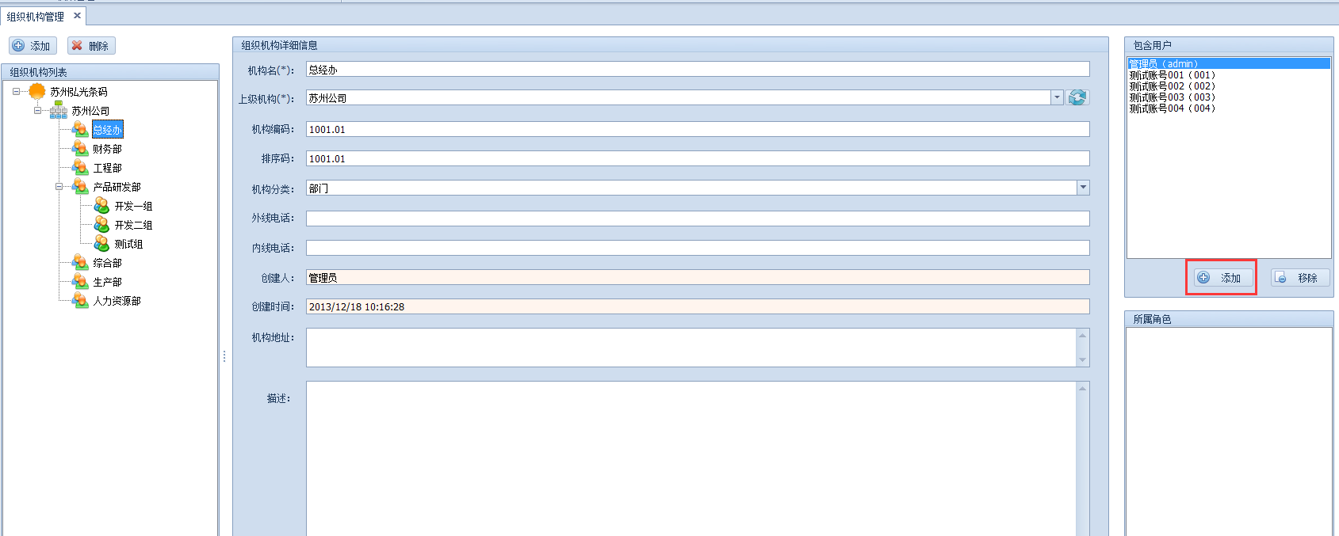

7.1.4选中添加选择
点击右下角【完成选择】
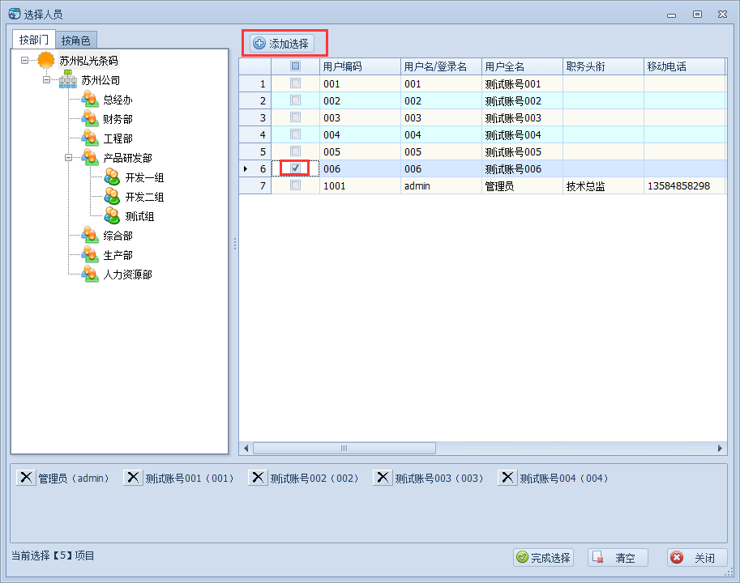

7.1.5给账号添加界面权限
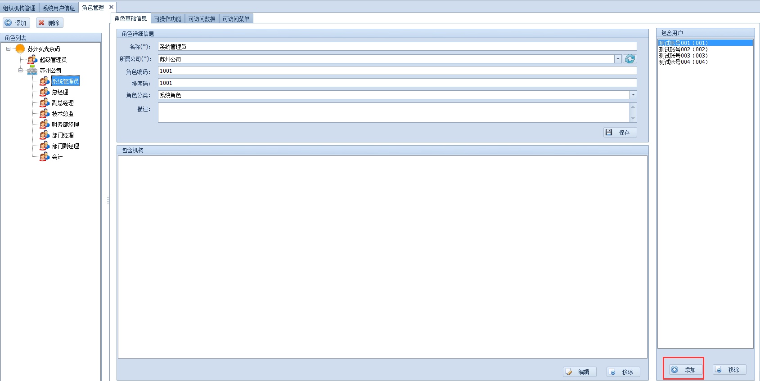
选中账号后，点击添加选择。
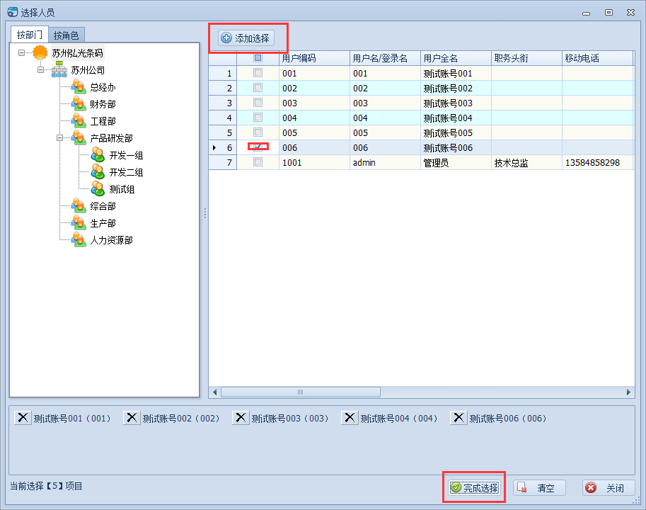

添加完成后可以看到该用户有了对应的机构和角色，此时该账号就拥有所选角色下的所有权限，初始化登录密码为12345678

7.2角色管理

7.2.1新建
新建一个功能，功能控件ID必须唯一，否则在数据库中找不到
增加
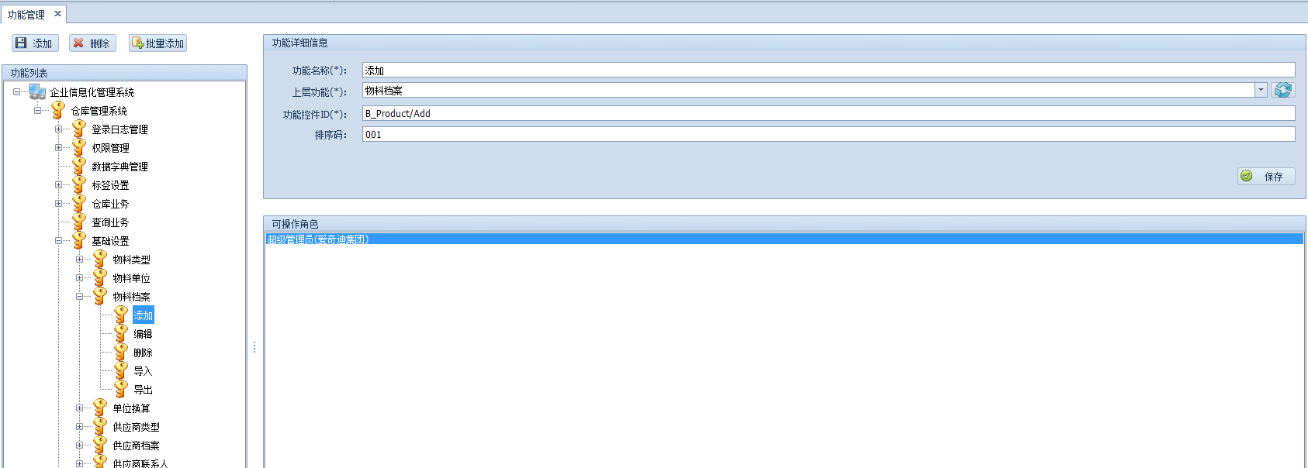

7.2.2编辑
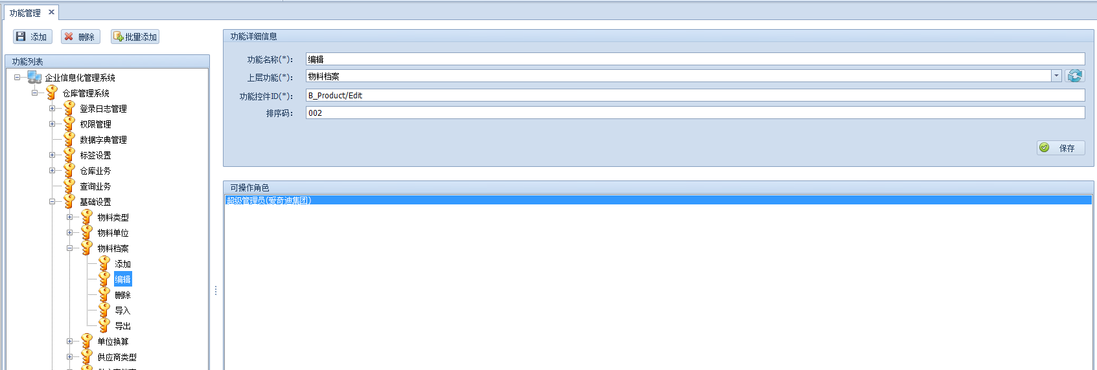

7.2.3删除
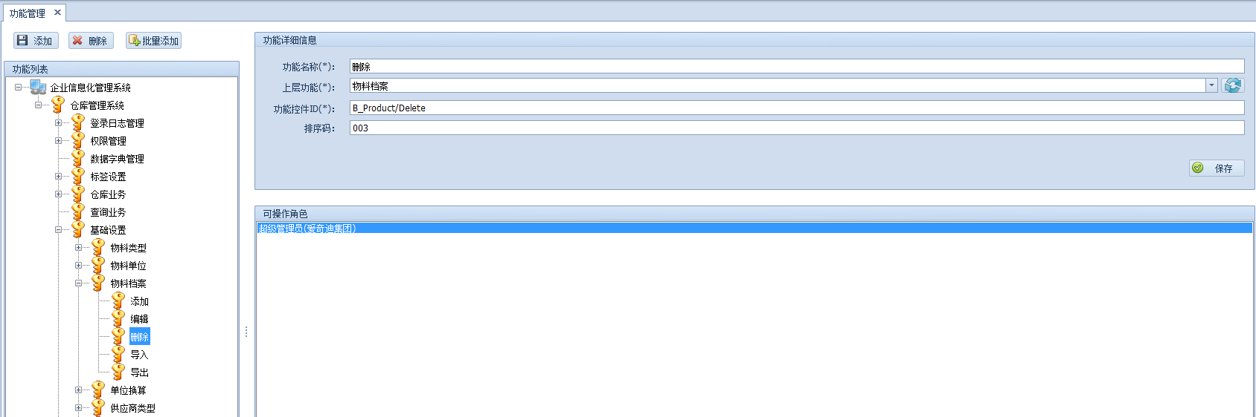

7.2.4导入
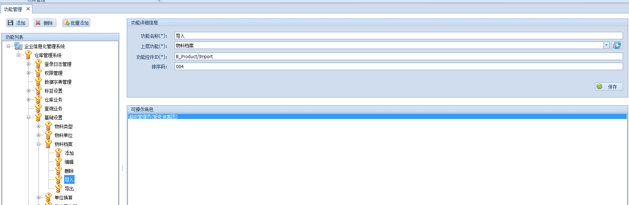

7.2.5导出
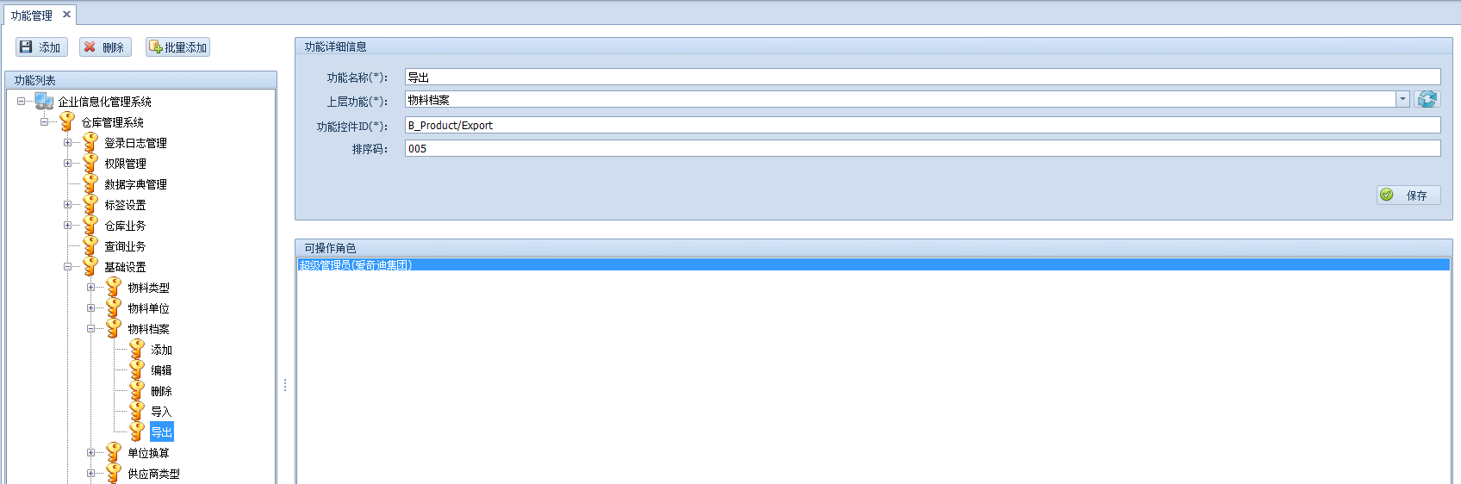
在角色管理界面选择相应角色勾选需要的功能，勾选完之后保存操作功能。


